|  |
| --- |
| ПРИЛОЖЕНИЕ  УТВЕРЖДЕНО  распоряжением администрации  города Оби Новосибирской области  от «__» _______2021 г. № __ |

|  |  |
| --- | --- |
|  | итоговый отчет  управления образования администрации города Оби Новосибирской области  «о результатах анализа состояния и перспектив развития системы образования за 2020 год» |

Оглавление

Перечень сокращений 3

I. Анализ состояния и перспектив развития системы образования 5

1. Вводная часть 5

1.1. Аннотация 5

1.2. Ответственные за подготовку 5

1.3. Контакты 6

1.4. Источники данных 6

1.5. Паспорт образовательной системы 7

1.6. Образовательный контекст 10

1.7. Особенности образовательной системы 12

2. Анализ состояния и перспектив развития системы образования: основная часть. 13

2.1. Сведения о развитии дошкольного образования 13

2.2. Сведения о развитии начального общего образования, основного общего образования и среднего общего образования 20

2.3. Сведения о развитии дополнительного образования детей и взрослых 31

2.4. Развитие системы оценки качества образования и информационной прозрачности системы образования 35

2.5. Сведения о создании условий социализации и самореализации молодежи (в том числе лиц, обучающихся по уровням и видам образования) 36

3. Выводы и заключения 38

3.1. Выводы 38

3.2. Планы и перспективы развития системы образования 38

II. Показатели мониторинга системы образования 39

# Перечень сокращений

|  |  |
| --- | --- |
|  |  |
| АО | Акционерное общество |
| ВПР | Всероссийские проверочные работы |
| ВФСК ГТО | Всероссийский физкультурно-спортивный комплекс «Готов к труду и обороне» |
| ВСОКО | Внутренняя система оценки качества образования |
| ГАУ ДПО НИПКиПРО | Государственное автономное учреждение дополнительного профессионального образования Новосибирской области «Новосибирский институт повышения квалификации и переподготовки работников образования» |
| ГБУ ДПО НСО «ОблЦИТ» | ГОСУДАРСТВЕННОЕ БЮДЖЕТНОЕ УЧРЕЖДЕНИЕ ДОПОЛНИТЕЛЬНОГО ПРОФЕССИОНАЛЬНОГО ОБРАЗОВАНИЯ НОВОСИБИРСКОЙ ОБЛАСТИ "ОБЛАСТНОЙ ЦЕНТР ИНФОРМАЦИОННЫХ ТЕХНОЛОГИЙ |
| ГВЭ | Государственный выпускной экзамен |
| ДО | Дошкольное образование |
| ДОУ | Дошкольные образовательные учреждения |
| ЕГЭ | Единый государственный экзамен |
| ЖКХ | Жилищно-коммунальное хозяйство |
| ЗАО | Закрытое акционерное общество |
| КПК | Курс повышения квалификации |
| МБОУ НОШ № 1 | Муниципальное бюджетное общеобразовательное учреждение « Начальная общеобразовательная школа № 1» |
| МБОУ школа № 2 | Муниципальное бюджетное общеобразовательное учреждение «Средняя общеобразовательная школа № 2» |
| МБОУ «СОШ № 26» | Муниципальное бюджетное общеобразовательное учреждение «Средняя общеобразовательная школа № 26» |
| МБОУ Школа № 60 | Муниципальное бюджетное общеобразовательное учреждение «Толмачевская школа № 60» |
| МБДОУ | Муниципальное бюджетное дошкольное образовательное учреждение |
| МБУ ДО «ГЦДО и СП «Лидер» | Муниципальное бюджетное учреждение дополнительного образования «Городской центр дополнительного образования и спортивной подготовки «Лидер» |
| МКУ «ЦЕНТР БИМО» | Муниципальное казенное учреждение «Центр бухгалтерского и информационно-методического обеспечения» города Оби Новосибирской области |
| МКУ ЦЕНТР «ВЕРА» | Муниципальное казенное учреждение психолого-педагогической и медико-социальной помощи центр «Вера» |
| МСО | Мониторинг системы образования |
|  |  |
| НИМРО | Новосибирский институт мониторинга и развития образования |
| НТИ | Новосибирский технологический институт |
| НОКО | Независимая оценка качества образования |
| НОО | Начальное общее образование |
| ООО | Общество с ограниченной ответственностью |
| ОО | Образовательные организации |
| ООО | Основное общее образование |
| ОГЭ | Основной государственный экзамен |
| СПО | Среднее профессиональное образование |
| СДШ | Сетевая дистанционная школа Новосибирской области |
| СОО | Среднее общее образование |
| ФГОС | Федеральный государственный образовательный стандарт |
| ФЗ | Федеральный закон |
| ФЦПРО | Федеральная целевая программа развития образования |
|  |  |

# I. Анализ состояния и перспектив развития системы образования

## 1. Вводная часть

### 1.1. Аннотация

## В соответствии со статьей 97 Федерального закона № ФЗ–273 от 29.12.2012 "Об образовании в Российской Федерации", Постановлением Правительства Российской Федерации от 05 августа 2013 г. № 662 «Об осуществлении мониторинга системы образования» Управлением образования администрации города Оби Новосибирской области проводится мониторинг системы образования, который представляет собой систематическое стандартизированное наблюдение за состоянием образования и динамикой изменений результатов системы образования, условиями осуществления образовательной деятельности, контингентом обучающихся, учебными и внеучебными достижениями обучающихся, состоянием сети организаций, осуществляющих образовательную деятельность. Мониторинг осуществляется в целях обеспечения информационной открытости в системе образования города, непрерывного системного анализа и оценки состояния и перспектив развития образования, усиления результативности функционирования образовательной системы за счет повышения качества принимаемых для нее управленческих решений. Мониторинг о результатах анализа состояния и перспектив развития системы образования адресован широкому кругу читателей: представителям органов законодательной и исполнительной власти, педагогическому сообществу, обучающимся и их родителям (законным представителям), работникам системы образования, общественным организациям, представителям средств массовой информации. Итоговый отчет Управления образования администрации города Оби о результатах анализа состояния и перспектив развития системы образования за 2020 год включает в себя статистическую информацию, внешнюю оценку и самооценку результатов и условий деятельности, соответствие основным направлениям и приоритетам муниципальной образовательной политики и публикуется на официальном сайте администрации города Оби Новосибирской области uogorodob.edusite.ru.

### 1.2. Ответственные за подготовку

Ответственным за подготовку доклада являлось управление образования администрации города Оби, которое осуществляло общую координацию работ, специалисты управления образования отвечали за сбор аналитических и статистических данных от образовательных организаций, анализировали их, обобщали, проводили анализ информации об образовательной системе содержащейся на сайтах подведомственных учреждений, сайте НИМРО. Городская методическая служба осуществляла анализ состояния информационно-методического обеспечения муниципальной системы образования.

### 1.3. Контакты

Название: муниципальное казенное учреждение «Центр бухгалтерского, информационно-методического обеспечения в сфере образования»

Адрес: 633103, Новосибирская область, г.Обь, ул.Геодезическая,16

Руководитель: Луценко А.В.

Контактное лицо: Лисина Ю.В.

Телефон: 8(38373) 56-120

Почта: lyv@bimoob.ru

Название: Администрация города Оби Новосибирской области

Адрес: 633102, Новосибирская область, г.Обь, ул.Авиационная,12

Руководитель: Буковинин П.В.

Контактное лицо: Сергеева О.Н.

Телефон: 8(38373) 50-926

Почта: son@gorodob.ru

### 1.4. Источники данных

Для анализа и построения итогового отчета Управления образования администрации города Оби о результатах анализа состояния и перспектив развития системы образования за 2020 год использовались следующие источники данных: показатели мониторинга системы образования, представленные муниципальными образовательными учреждениями, формы федерального статистического наблюдения: ОО-1 «Сведения об организации, осуществляющей подготовку по образовательным программам начального общего, основного общего, среднего общего образования», ОО-2 «Сведения о материально-технической и информационной базе, финансово-экономической деятельности общеобразовательной организации», 1-ДО «Сведения об учреждении дополнительного образования детей», 1-ДОП «Сведения о дополнительном образовании и спортивной подготовке детей», 85-К «Сведения о деятельности организации, осуществляющей образовательную деятельность по образовательным программам дошкольного образования, присмотр и уход за детьми», 1-НД «Сведения о численности детей и подростков в возрасте 7-18 лет, не обучающихся в образовательных учреждениях»; результаты государственной итоговой аттестации по образовательным программам основного общего и среднего общего образования; результаты учета детей, подлежащих обучению в образовательных учреждениях, реализующих основные общеобразовательные программы, на территории города Оби, мониторинг по итогам учебного года, план комплектования педагогическим кадрами, результаты социологического исследования о качестве предоставления муниципальных услуг, результаты независимой оценки качества образования.

Информация о программах и проектах в сфере образования:

1. Федеральная целевая программа развития образования, мероприятие 2.4. «Модернизация организационно-технологической инфраструктуры и обновление фондов школьных библиотек»;

2. Государственная целевая программа «Развитие образования, создание условий для социализации детей и учащейся молодежи в Новосибирской области на 2015-2025 годы»;

3. Областные проекты (инновационные площадки) на территории города Оби:

- сетевая дистанционная школа в Новосибирской области;

-внедрение модели системы управления качеством образования в общеобразовательных учреждениях Новосибирской области;

-обучение и социализация детей с ограниченными возможностями здоровья и детей-инвалидов в инклюзивном образовательном пространстве Новосибирской области;

-региональный проект «Успех каждого ребенка» федерального проекта «Образование»;

-региональный проект «Цифровая трансформация Новосибирской области»;

-региональный проект «Содействие занятости женщин-создание условий дошкольного образования для детей в возрасте до трех лет» национального проекта «Демография»;

-региональные проекты национального проекта «Образование»: «Современная школа», «Учитель будущего», «Социальная активность», «Поддержка семей, имеющих детей».

4. Муниципальные программы и планы - Муниципальная программа «Развитие системы образования города Оби Новосибирской области на 2016-2020 годы»; Муниципальная программа «Энергосбережение на 2019-2021 гг.», План мероприятий по улучшению качества образовательной деятельности организаций, осуществляющих образовательную деятельность на территории города Оби Новосибирской области[, с учетом результатов проведенной в 2015-2017 годах независимой оценки качества образовательной деятельности»](http://uogorodob.edusite.ru/DswMedia/prikaz_62018.docx), План мероприятий по профилактике агрессивного поведения детей и подростков г.Оби, как способ предупреждения противоправных действий»; Методика формирования законопослушного поведения несовершеннолетних учащихся общеобразовательных учреждений города Оби Новосибирской области»; План мероприятий по повышению значений показателей доступности для инвалидов объектов и услуг в сфере образования на 2016-2030 годы», План мероприятий по реализации концепции развития инклюзивного образования в городе Оби Новосибирской области на 2016-2020 годы», План действий по реализации основных направлений Концепции развития дополнительного образования в Новосибирской области на территории города Оби на 2017-2020 годы.

### 1.5. Паспорт образовательной системы

#### Образовательная политика

Деятельность управления образования в 2020 году осуществлялась в соответствии с Законом об образовании и была направлена на реализацию Указа Президента Российской Федерации от 7 мая 2018 г. № 204 «О национальных целях и стратегических задачах развития Российской Федерации на период до 2024 года» (далее – Указ № 204), определившим новый вектор развития системы образования – реализацию в период до 2024 года мероприятий национального проекта «Образование». Организационная основа для реализации мероприятий по развитию системы образования города Оби Новосибирской области - Муниципальная программа «Развитие системы образования города Оби Новосибирской области на 2016-2020 годы». Внедрение механизмов проектного управления в управлении образования осуществлялось на основе нормативной правовой и методической базы по данному направлению деятельности с учетом их корректировки.

Главная цель образовательной политики муниципальной системы образования – реализация права каждого ребенка на доступное и качественное образование, направленное на формирование общей культуры, развитие физических, интеллектуальных и личностных качеств, развитие образовательной деятельности, обеспечивающей социальную успешность, сохранение и укрепление здоровья детей, коррекцию недостатков в физическом и психическом развитии.

В соответствии с основными целями и задачами муниципальной системы образования деятельность осуществлялась по следующим направлениям:

• Обеспечение равного доступа к образованию всех категорий населения, сохранение и развитие общедоступной системы дошкольного, основного, дополнительного образования детей;

• Реализация федеральных государственных образовательных стандартов дошкольного, начального общего, основного общего образования;

• Обеспечение современного содержания образования и внедрение современных технологий в обучение, способствующих повышению уровня обученности учащихся, интеллектуальному и духовному развитию учащихся и воспитанников, формированию у них опыта ведения здорового образа жизни;

• Совершенствование системы дополнительного образования;

• Создание условий для сохранения и укрепления здоровья школьников;

• Эффективное использование финансовых средств и материальных ресурсов в сфере образования;

• Эффективное использование и укрепление материально-технического оснащения муниципальных образовательных организаций, обеспечение доступных, безопасных и комфортных условий для получения качественного образования, развитие и модернизация инфраструктуры.

В 2020 году образовательные учреждения продолжали реализацию программ, направленных на создание условий, способствующих успешной социализации и профессиональному самоопределению обучающихся, на сохранение и укрепление физического и психического здоровья всех учащихся, на развитие информационной среды образовательного учреждения и дистанционного обучения, на создание образовательной среды, использующей современные методы и технологии обучения в целях повышения качества образования и уровня обученности школьников, на совершенствование воспитательной системы школы через реализацию образовательной компоненты, внеурочной деятельности, общественно-полезной деятельности с привлечением социокультурных учреждений.

С целью обеспечения эффективного информационного отражения состояния образования в городе, отслеживания динамики качества образовательных услуг, оказываемых образовательными учреждениями, определения эффективности управления качеством образования разрабатывается и совершенствуется современная система мониторинга и статистики образования, система оценки качества образования. Апробированы и введены в практику работы отдельные инструменты оценки качества образования: сформирована база по результатам обученности за несколько лет, проводится анализ деятельности общеобразовательных учреждений по результатам итоговой аттестации выпускников, анализируется кадровый потенциал образовательных учреждений.

#### Инфраструктура

Сеть образовательных учреждений города обеспечивает государственные гарантии доступности образования, равные стартовые возможности реализации данного Конституцией Российской Федерации права на обучение всем категориям граждан. Основой системы образования города является сеть образовательных организаций, реализующих образовательные программы различного уровня. Вследствие оптимизации и реструктуризации произошли изменения сети, и она представлена 5 организациями, реализующими программу дошкольного образования; 4 общеобразовательными организациями; 1 организацией дополнительного образования; центром психолого-педагогической и медико-социальной помощи детям с функциями психолого-медико-педагогической комиссии, муниципальной методической службой. В течение 2020 года введены в эксплуатацию два детских сада на 200 мест каждый, из них по 80 мест для детей в возрасте от 1,5 до 3 лет, как структурные подразделения действующих садов.

Управлением образования администрации города Оби реализуются мероприятия по формированию сбалансированной сети общеобразовательных учреждений и созданию современных условий организации образовательной деятельности. С этой целью проводится укрупнение образовательных организаций путем присоединения к существующим детским садам вводных объектов. Таким образом, количество юридических лиц не меняется, но объемные показатели их увеличиваются. Два детских сада имеют по два филиала, два детских сада имеют по три филиала. Общее количество зданий детских садов- 11.

В целях повышения качества и доступности образовательных услуг, улучшения информированности населения о качестве работы образовательных учреждений проводится независимая оценка качества на региональном уровне.

#### Общая характеристика сети образовательных организаций

В 2020-2021 учебном году общее образование получали 3438 школьников, 1468 дошкольников, дополнительное образование получали более 2000 детей и подростков.

Отличительной чертой муниципальной системы образования является высокая степень территориальной доступности образовательных организаций, что влияет на особенности организации образовательного процесса, обеспечения безопасности, информационно-методического, правового и финансово-экономического сопровождения деятельности учреждений, осуществления контроля и управления.

### 1.6. Образовательный контекст

Город Обь расположен на западе от областного центра г. Новосибирска и связан с ним железнодорожной и автомобильной сетью дорог. Территория города представляет собой слабо пересеченную местность площадью 2195 га с ярко выраженной промышленной (северной и северо-западный окраины) и жилой (южной и юго-западной окраины) зонами и вытянута с востока на запад протяженностью – 9 км., а с юга на север – 4,5 км. Расстояние по железной дороге от ст. «Новосибирск-Главный» до ст. «Обь» составляет 16 км. Транссибирская железная магистраль делит город на две части: северную и южную. Дорогой федерального значения Новосибирск-аэропорт «Толмачево» - Омск город делит на две части: западную и восточную.

Общая социально-экономическая характеристика выступает, как фактор, определяющий условия функционирования образовательной системы города Оби и внешний запрос к системе образования.

В условиях быстрых изменений в экономике страны, использование принципов проектного управления наряду с функциональным позволили муниципальной системе образования по итогам прошлого года сохранить высокую позицию в региональном рейтинге по показателю социально-экономической эффективности, улучшить результаты по показателю организационно-управленческой эффективности и сохранить среднюю позицию по общей эффективности деятельности системы образования.

#### Экономические характеристики

За 2020 год социально-экономические показатели развития города в целом положительны.

Ведущими предприятиями города Оби являются: АО «Аэропорт Толмачево», АО «Авиакомпания Сибирь», ООО «Международный Аэропорт Новосибирск», ЗАО «Газпромнефть – Аэро Новосибирск», ЗАО «Логистический терминал», ООО «Ителла».

В Оби зарегистрировано 518 индивидуальных предпринимателей, 374 малых предприятий. Доля малого бизнеса в общем объеме выпуска товаров, работ и услуг составил 29,2% и сохранилась на уровне 2019года.

Основные виды деятельности – транспорт, оптовая и розничная торговля. Объем инвестиций в основной капитал за 12 месяцев 2020 года составил 2775,8 млн. руб. Основная доля инвестиций была направлена на строительство и реконструкция аэровокзального комплекса АО «Аэропорт Толмачево», проект которого планируется реализовать до 2025 года.

Среднемесячная заработная плата по полному кругу предприятий в целом составила на конец года 57748 рублей, рост составил 107.7% относительно аналогичного периода 2019 года.

На 01.01.2021 г. в местный бюджет поступило доходов на сумму 879,7 млн. рублей, что составило 75,2% к соответствующему периоду прошлого года. Основной причиной снижения поступлений по сравнению с аналогичным периодом 2019 года и низкого исполнения плана 2020 года послужила сложная экономическая ситуация, возникшая в связи с пандемией COVID-19, введением режима самоизоляции и других ограничительных мер.

Основным доходным источником в бюджете города Оби является налог на доходы физических лиц, доля которого в собственных доходах в 2020 году составила 78%.

Расходы бюджета города Оби составили:

- образование – 445442,7 тыс. руб. (90,4% от запланированных), в т. ч. дошкольное образование – 155783,7 тыс. руб.; общее образование – 220328,6 тыс. руб., дополнительное образование-56162,5 тыс. руб;

- культура – 42064,5 тыс. руб. (94, 46 % от запланированных);

- ЖКХ – 136769,5 тыс. рублей (76,19 % от запланированных).

Бюджетная обеспеченность на 1 жителя составила 29158 рублей или 74,6% к уровню 2019 года аналогичного периода.

Площадь жилищного фонда с учетом частного сектора по городу Обь – 581989,9 м². Обеспеченность жильем составила 19,29 м² на одного человека.

Площадь ветхого и аварийного жилья муниципального жилищного фонда на 01.01.2021г. составляет 14115,8 м².

#### Демографические характеристики

По данным Новосибирскстата численность населения города Оби на 01.01.2020 года составляет 30131 человек, прирост 100,82 %. Численность экономически активного населения на 01.01.2020 г. составила 49,3% от общей численности населения города Оби (женщины от 16-54 лет, мужчины от 16- 59 лет).

Численность детей от 0 до 18 лет- 6902 человек, от 0 до 7 лет- 3185 человек, от 5 до 18 лет- 4846 человек.

Прогнозируемая численность населения города Оби Новосибирской области

|  |  |  |  |
| --- | --- | --- | --- |
| Показатель | Численность населения на 01.01.2021г. | Численность населения на 01.01.2024 г. | Численность населения на 01.01.2032 г. |
| Общая численность жителей города | 30131 | 34200 | 40160 |

### 1.7. Особенности образовательной системы

Транспортными развязками город разделен на три части, каждая из которых имеет дошкольные и общеобразовательные учреждения. Город имеет развитую сеть учреждений социальной сферы: дворец культуры «Крылья Сибири», детская школа искусств, библиотечная система, центральная городская больница, комплексный центр социальной помощи населению, центр психолого-педагогической помощи детям. В целях организации деятельности по исполнению действующего законодательства образовательные организации заключают договоры о взаимодействии с указанными учреждениями. На территории города функционируют частные организации здравоохранения, предприниматели, оказывающие услуги по присмотру и уходу за детьми дошкольного возраста, иные развлекательно-развивающие детские центры.

Особенностью города является наличие удаленного населенного пункта (ст.Павино). Для 42 ребенка, проживающего на улице Сигнальной, организован подвоз в МБОУ школа №2. Школьный автобус соответствует всем требованиям, предъявляемы к данному виду транспорта.

Особенностью образовательной системы является ее представленность только учреждениями общего и дополнительного образования. МБОУ школа №2 осуществляет обучение совершеннолетних, находящихся на постоянном проживании в Обском психоневрологическом интернате по специальным программам для лиц с умственной отсталостью.

В системе образования города работает: 158 учителей, их них 80% с высшей и первой квалификационной категорией; педагогов в детских садах-132 человека, из них с высшей и первой квалификационной .категорией -62%; из 18 педагогов дополнительного образования- 78% с высшей и 1 квалификационной категорией. Отличников и Почетных работников образования РФ – 12 человек, обладателей Почетной грамоты Министерства просвещения РФ – 21 человек.

## 2. Анализ состояния и перспектив развития системы образования: основная часть.

### 2.1. Сведения о развитии дошкольного образования

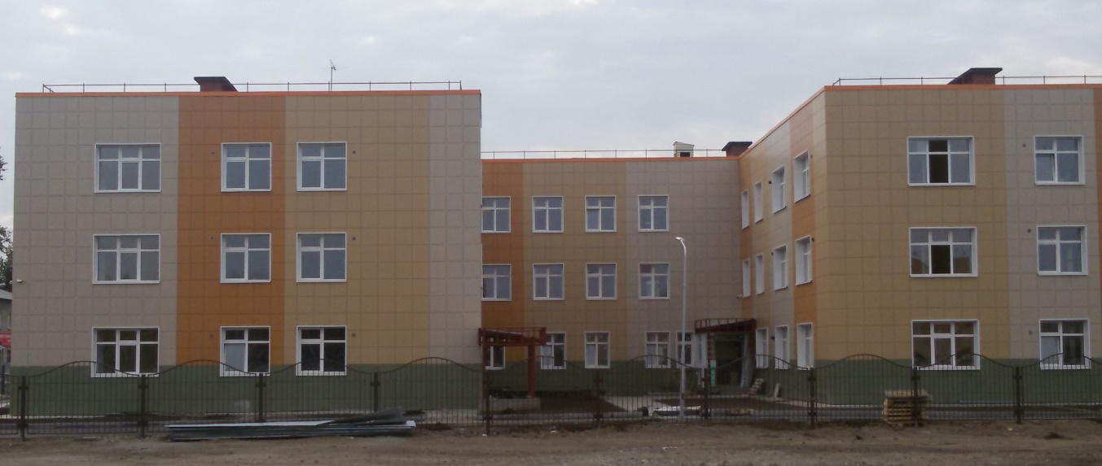

Основным направлением государственной политики в сфере дошкольного образования детей является обеспечение равных возможностей для полноценного развития каждого ребенка дошкольного возраста независимо от места жительства, пола, нации, языка, социального статуса, психофизиологических и других особенностей, в том числе детей с ограниченными возможностями здоровья. За последние 5 лет малозатратными способами (реконструкция зданий, перевод из другого назначения использования имущества) создано около 200 мест. Путем строительства введено 630 мест. Но это не решило проблему обеспечения детей в возрасте до 3 лет местами в дошкольных организациях, так как наблюдается постоянный миграционный прирост населения, ввод нового жилья. Уделяется внимание созданию инфраструктуры поддержки раннего развития детей. Разработаны Положение о семейных детских садах, консультационном центре для детей, воспитывающихся в семье, Положение о лекотеке.

Доступность дошкольного образования детей от 2 месяцев до 3 лет составляет 70 %, для детей в возрасте от 3 лет до 7- 100%.

Ключевыми задачами на предстоящий период станут: сохранение доступности дошкольного образования для детей от 3 до 7 лет на уровне 100%; обесп**е**чение доступности дошкольного образования для детей в возрасте от 1,5 до 3 лет с 2021 года на уровне 100%; развитие конкурентного участия частных организаций в оказании услуг в сфере образования, финансируемых за счет бюджетных средств.

#### Контингент

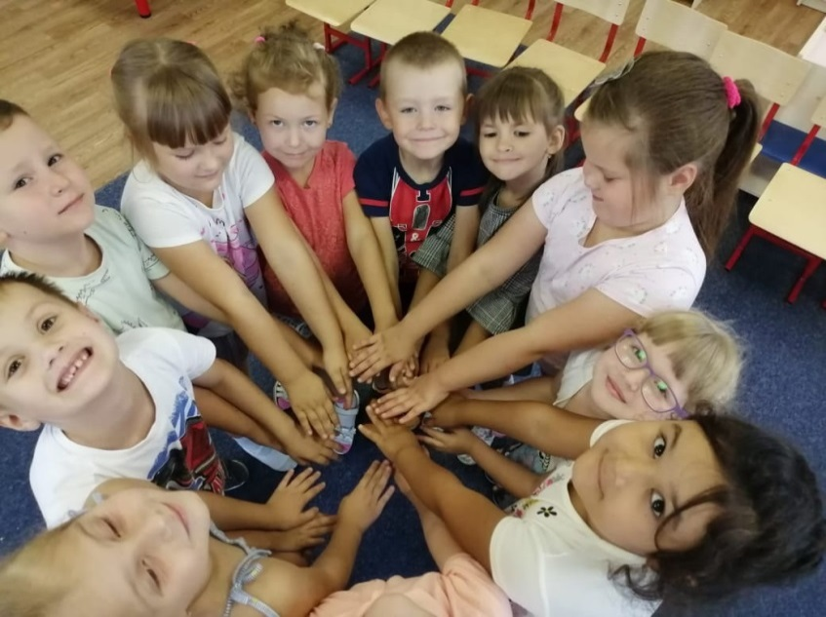

По состоянию на 01.01.2021г в городе Оби проживает около 3188 детей в возрасте от 0 до 7 лет, из них 2216 детей -в возрасте от 3 до 7 лет. Детей с ограниченными возможностями здоровья - 44 детей, детей - инвалидов-8.

#### Кадровое обеспечение

Всего педагогических работников дошкольных организаций – 132чел., из них:

-высшее образование – 85 чел;

среднее профессиональное – 47 чел.

Высшая категория – 20 чел.- 15 %.

Первая категория – 62 чел. - 47%.

Без категории – 50 чел. 38%.

За 5 лет наблюдается небольшое увеличение количества педагогов, аттестованных на первую и высшую квалификационные категории.

Высокий процент педагогов ДОО, не имеющих квалификационную категорию, связан с движением кадров, открытием новых корпусов. Основными причинами движения кадров являются: получение путёвки для ребёнка в ДОО, невысокая заработная плата, трудности в выполнении профессиональных обязанностей в связи с высокой интенсивностью работы.

В системе образования г.Оби уделяется внимание вопросу адаптации молодого педагога, чтобы сложный процесс овладения педагогическим мастерством проходил более эффективно. В городе действует институт наставничества. За каждым молодым педагогом в образовательной организации закреплён наставник из числа опытных педагогов.

8 молодых педагогов прошли обучение в«Школе начинающего педагога»:

* «Проектирование образовательной деятельности. Распределение форм работы с детьми в течение дня».
* «Организация взаимодействия с семьями воспитанников».
* «Современные формы организации детских видов деятельности».
* «Развитие творчества дошкольников на занятиях по изобразительной деятельности».
* «Методы и приемы ознакомления детей дошкольного возраста с окружающим миром».

В ДОО организуется наставничество - оказание помощи молодым специалистам и воспитателям в их профессиональном становлении, а также помощь в организации эффективного взаимодействия со всеми участниками образовательных отношений (с коллегами, с детьми и их родителями). Использование системы наставничества в ДОО позволяет начинающим педагогам быстро адаптироваться к работе в детском саду, избежать момента неуверенности в собственных силах, наладить успешную коммуникацию со всеми участниками образовательных отношений, формировать мотивацию к дальнейшему самообразованию, раскрыть свою индивидуальность.

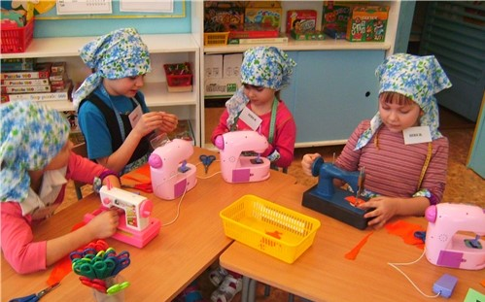

За учебный год проведено **4 заседания городского методического объединения воспитателей и старших воспитателей:**

* «Теоретические и методические основы организации игровой деятельности детей дошкольного возраста».
* «Внедрение современных технологий в педагогический процесс ДОО».
* «Формы работы по развитию у дошкольников познавательных интересов, любознательности и познавательной мотивации».
* «Ознакомление дошкольников с социальным миром».

Для решения задач по созданию условий, необходимых для полноценного музыкального развития детей прошли городские  **методические объединения музыкальных руководителей:**

* «Деятельность музыкального руководителя в онлайн формате. Накопление взаимного опыта через сотрудничество педагогов, родителей и детей через доступные интернет- каналы».
* «Развитие эмоционального мира детей через вокально- хоровое исполнительство с участием дошкольников».
* «Использование новых технологий в музыкально-ритмической деятельности».
* «Развитие творческих способностей у детей дошкольного возраста в процессе организации культурно- досуговой деятельности».
* «Музыкальная игра как средство развития творческих способностей детей дошкольного возраста».

В течение учебного года проводились **совещания и семинары со старшими воспитателями:**

* «Повышение мотивации педагогов к созданию собственной траектории непрерывного профессионального роста».
* «Анализ состояния результатов методической работы в образовательной организации».
* «Взаимодействие детского сада и школы в вопросах преемственности»
* «Направления ВСОКО».
* «Функциональная грамотность дошкольника: показатели, структура, индикаторы».

В целях повышения профессионального мастерства педагогов, с 03.11.2020 по 06.11.2020 г. прошёл городской конкурс ***«Педагогическая радуга»,*** победителями стали:

**1. В номинации «Инструкторы по физической культуре»:**

Трушина Е.В., инструктор по физической культуре МБДОУ детский сад № 2 «Березка» комбинированного вида.

**2. В номинации «Музыкальные руководители»:**

Каширина Т.В., музыкальный руководитель МБДОУ детский сад № 3 «Светлячок».

**3. В номинации «Педагоги-психологи»:**

Реунова А.Ю., педагог-психолог МБДОУ детский сад № 4 «Солнышко».

В целях повышения социального статуса педагогических работников, активизации распространения профессионального опыта лучших воспитателей города Оби, с 17.03.2021 по 23.03.2021 г. прошел городской конкурс ***«Воспитатель года»***, победителем стала Романенко С.А., воспитатель МБДОУ детского сада № 3 «Светлячок».

В целях повышения профессионального мастерства педагогов, с 19.04.2021 по 21.04.2021г. прошёл городской конкурс «Созвездие талантов», победителями и лауреатами стали:

**В номинации «Воспитатели дошкольных образовательных организаций»:**

1.Шадрина В.А., воспитатель МБДОУ детский сад № 2 «Березка» комбинированного вида – победитель.

2.Максимова А.А., воспитатель МБДОУ детский сад № 3 «Светлячок» – лауреат.

3.Харькина Л.В., воспитатель МБДОУ детский сад № 4 «Солнышко» – лауреат.

В целях создания условий для развития творческого потенциала и самореализации педагогических работников, активного профессионального отношения к совершенствованию системы образования, с 17.05.2021 по 21.05.2021 г. прошёл городской конкурс ***«Педагогический дебют».*** Победителями стали:

**1.В номинации «Молодой педагог дошкольной образовательной организации»:**

1.Балькина Е.В., воспитатель МБДОУ детский сад № 4 «Солнышко».

#### Сеть дошкольных образовательных организаций

На территории города Оби функционирует 5 дошкольных образовательных учреждений, из них 4 – детские сады общеразвивающего вида, 1- детский сад комбинированного вида. Они представлены группами разной направленности: группы для детей раннего возраста, логопедические, 1-санаторная, остальные – общеразвивающие. Все здания приведены в соответствие требованиям строительных норм и правил по эксплуатации, по безопасности. Капитальный ремонт не требуется. За счет средств местного бюджета отремонтированы пищеблоки, медицинские кабинеты, восстановлена целостность ограждения, установлены эвакуационные лестницы со вторых этажей, расширены пожарные проезды на территории организаций. Очень давно не обновлялась уличная развивающая среда в детских садах №1,3,4. Эти мероприятия войдут в перечень мероприятий на 2021-2024 годы по программе развития образования муниципальной системы образования.

#### Материально-техническое и информационное обеспечение

Площадь помещений, используемых непосредственно для нужд дошкольных образовательных организаций, в расчете на одного воспитанника составляет 9,7 кв.м.

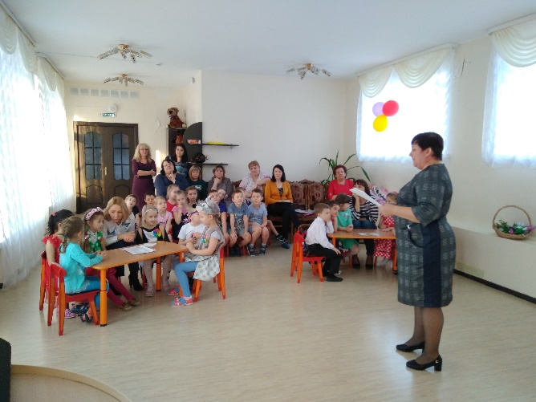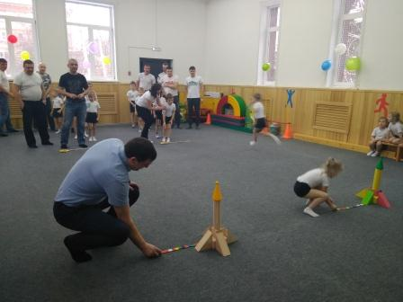

Все организации имеют центральное отопление, водоснабжение, канализацию. В пяти корпусах детских сада имеются отдельные спортивные залы, в остальных детских садах спортивный зал и музыкальный зал совмещены. Плавательных бассейнов нет. Обеспечение безопасности деятельности дошкольных организаций является приоритетным направлением. В детских садах созданы все условия для полноценного развития воспитанников, для комфортного и безопасного пребывания в дошкольных организациях: имеется в наличии автоматическая пожарная сигнализация, голосовое оповещение, действующие эвакуационные выходы, ограждения территорий, приобретались соответствующие первичные средства пожаротушения, все ДОО оснащены кнопками тревожной сигнализации с выводом на пульт центральной охраны, в 100% дошкольных организаций функционируют камеры видеонаблюдения. Разработаны и утверждены паспорта безопасности объектов дошкольных учреждений, учреждениями планомерно реализуются мероприятия по обеспечению антитеррористической защищенности объектов.

Для обеспечения учебно-воспитательного процесса все дошкольные учреждения располагают достаточным перечнем методической и детской литературы, дидактических материалов и пособий. В образовательном процессе применяются компьютерные технологии. Предметно-развивающая среда в группах обновляется и пополняется, соответствует принципам её построения. Созданы условия для развития игровой деятельности, организации двигательной активности. Дети имеют возможность выбирать занятия и игры по интересам, учтены возрастные и половые особенности детей. Все ДОО реализуют основные образовательные программы и ряд парциальных программ, которые обеспечивают преемственность и непрерывность образовательного процесса, способствуют коррекции отклонений в физическом и психическом развитии.

Все детские сады прошли процедуру лицензирования на реализацию дополнительных общеразвивающих программ.

#### Условия получения дошкольного образования лицами с ограниченными возможностями здоровья и инвалидами

В детских садах введена практика инклюзивного обучения детей с инвалидностью. Семьям, воспитывающим детей данных категорий, оказываются меры социальной поддержки: снижена родительская оплата за присмотр и уход для детей с ограниченными возможностями здоровья на 70%, для детей с инвалидностью и туберкулезной интоксикацией на 100%. На совместной площадке МКУ Центра «Вера» и МБДОУ детский сад №3 «Светлячок» открыт консультационный пункт по оказанию методической, диагностической и консультационной помощи родителям, воспитывающим детей дошкольного возраста в семье. В рамках реализации регионального проекта по повышению качества дошкольного образования МБДОУ детский сад №2 «Березка» реализует вариативную часть образовательной программы дошкольного образования, формируемую участниками образовательных отношений в двух и более образовательных областях.

Но, к сожалению, остается не решенным вопрос универсальной доступной среды для данной категории детей. Проведенный анализ состояния инфраструктуры дошкольных образовательных организаций на основе паспорта доступности показал, что «среда» в полном объеме не организована ни для одной категории детей с инвалидностью. Задача по ее обустройству ляжет в основу «муниципального плана мероприятий по созданию универсальной доступной среды». Данное направление обозначено как приоритетное на следующий учебный год.

#### Финансово-экономическая деятельность

Общий объем финансовых средств, поступивших в дошкольные организации, в расчете на одного воспитанника составил 109,4 тыс. рублей. Средняя заработная плата педагогических работников дошкольных организаций составила 30 638,9 рублей.

#### Выводы

В рамках введения федерального государственного образовательного стандарта дошкольного образования в дошкольных учреждениях созданы современные условия: проведены косметические ремонты спален, игровых, пищеблоков, прачечных, приобретено технологическое оборудование для столовых, оборудование для прачечных и прогулочных площадок, формируется развивающая среда. Повышается качество дошкольного образования, внедряются новые образовательные технологии и программы. Вопросы доступности дошкольного образования решались за счет строительства новых зданий детских садов и оптимизации использования имеющихся помещений. За 2020 год открыто дополнительно более 400 мест. Охват дошкольным образованием увеличился, но остается недостаточным. Необходимо продолжать реализацию комплекса мероприятий по созданию новых мест, особенно для детей от до 3 -х лет.

### 2.2. Сведения о развитии начального общего образования, основного общего образования и среднего общего образования

В городе Оби 3 общеобразовательных учреждения, реализующих программу среднего общего образования и одно учреждение, реализующее программу начального общего образования. Доля учащихся, обучающихся в 10 классе составляет 41,6 % от числа учащихся, получивших основное общее образование. Из 3527 школьников 41% детей закончили учебный год на 4 и 5; все старшеклассники успешно сдали выпускные экзамены. С медалью «За особые успехи» закончили школу - 14 выпускников. 71 % выпускников поступили в высшие учебные заведения.

В образовательном пространстве города успешно реализуются проекты: «Школа – центр физической культуры и здорового образа жизни», «Обучение и социализация детей с ограниченными возможностями здоровья в инклюзивном образовательном пространстве Новосибирской области», «Сетевая дистанционная школа Новосибирской области» и др.

Информационно-методический отдел МКУ «Центр БИМО» - муниципальный координатор проектов. На протяжении последних 5 лет он является муниципальным координатором проекта «Автоматизированная система заказа учебников для образовательных организаций», который разработан с целью консолидации заказов учебников от школ в единый заказ от Новосибирской области в издательства, выпускающие учебники согласно Федеральному перечню учебников.

В рамках проекта «Современная школа» образовательные организации города участвуют в проекте «Цифровая образовательная среда». На сумму 2 259 млн.руб произведена модернизация видеонаблюдения школ, устанавлены системы контроля управлением доступа, обновляется компьютерная база. Единую защищенную сеть передачи данных, включающую в себя внутренние порталы, единые почтовые серверы, площадки для вебинаров позволит иметь высокоскоростная сеть интернет. Это позволяет еще более активно использовать ресурсы образовательных платформ «Учи.ру», «Российская электронная школа», «Решу ЕГЭ», «Я класс» и другие. С сентября 2020 года школа №26 участник апробации образовательных ресурсов по предмету «Информатика» «Яндекс.Учебник».

Все школьники с 1 по 9-е классы обучались по ФГОС, МБОУ «СОШ № 26» и МБОУ школа № 2 перешли на реализацию ФГОС СОО в 10-11 классах. В целях модернизации технологий и содержания программ, обеспечения условий реализации образовательного процесса были разработаны и утверждены планы мероприятий по реализации Концепций преподавания учебных предметов «Основы безопасности жизнедеятельности», «Физическая культура», «Обществознание» и предметных областей «Технология», «Искусство» в образовательных организациях города. В 2022 году будет реализован комплекс мер по внедрению обновленных федеральных государственных образовательных стандартов общего образования и примерных основных общеобразовательных программ.

Центр образования цифрового и гуманитарного профилей «Точка роста» открыт в МБОУ «СОШ №26», он позволяет школьникам изучать информатику, технологию, предметы естественно-научного цикла с использованием современного оборудования. (затраты 2,26 млн.руб федерального и регионального бюджетов).

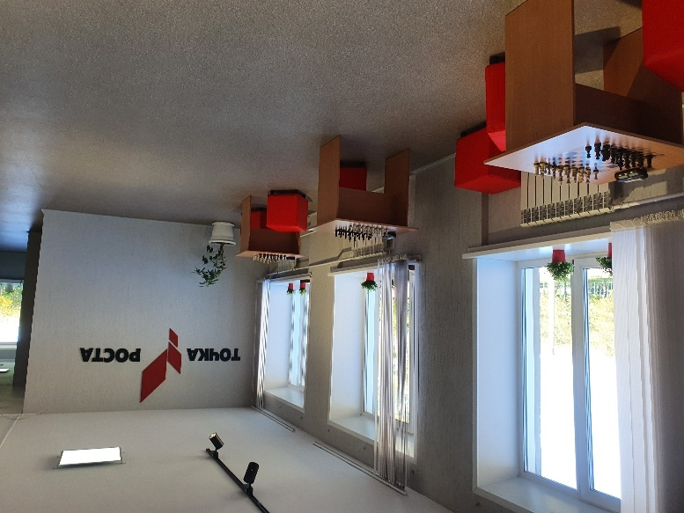В целях реализации возможности изучать предметную область «Технология» на базе организаций, имеющих высокооснащенные ученико-места, МБОУ школа №2 включена в региональное мероприятие по открытию школьного технопарка и успешно работает в этом направлении. Результатом работы по направлениям физики, химии, робототехники стало участие педагогов в проекте «Школа наставников – руководителей научно-исследовательской деятельности школьников при поддержке Фонда президентских грантов и академии наставников Фонда «Сколково».

Для внедрения системы оценки качества на муниципальном уровне мы начали разработку и реализацию проектов по читательской грамотности, математической грамотности, финансовой и естественно-научной грамотности. МБОУ школа №2 и МБОУ «СОШ №26» реализуют на своих площадках проекты по развитию финансовой и читательской грамотности уже в течение ряда лет.

#### Контингент

В последние годы наблюдается положительная динамика прироста обучающихся в общеобразовательных школах города Оби. Численность обучающихся на конец 2020-2021 учебного года составила 3527 человек. Обучение осуществляется в две смены.

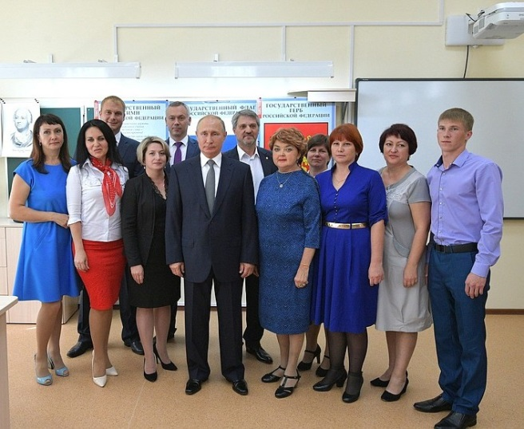

Доля обучающихся второй смены сохраняется на уровне 20% от общего числа учеников.

Охват детей начальным общим, основным общим и средним общим образованием (отношение численности учащихся, осваивающих образовательные программы начального общего, основного общего или среднего общего образования, к численности детей в возрасте 7-17 лет) составлял 82,45 %. В течение 2020 -2021 учебного года проводилась планомерная работа по методическому сопровождению реализации Федеральных государственных образовательных стандартов в соответствии с основополагающими документами. Удельный вес численности учащихся, обучающихся по федеральным государственным стандартам основного общего образования, от общего числа обучающихся составлял 100%.

Учащиеся 10-11 классов получали образование на базовом уровне. Удельный вес численности лиц, углубленно изучающих отдельные предметы, в общей численности учащихся общеобразовательных организаций 2,1 %. Школ, показывающих устойчивые низкие результаты образовательной деятельности нет. Средняя наполняемость класса увеличилась с 23 до 26 человек. На одного учителя приходится 21,5 учеников, что говорит о высокой нагрузке.

#### Кадровое обеспечение

Всего учителей в общеобразовательных организациях – 158 чел.

Из них:

-высшее образование – 131 чел. – 83%;

-среднее профессиональное – 27 чел. – 17%.

Высшая категория – 41 %.

Первая категория – 39 %.

Без категории – 20%.

Проект «Учитель будущего» реализуется через участие в системе национального роста педагогических работников.

В образовательных организациях организована работа по самосовершенствованию педагогического мастерства через индивидуальную тему по самообразованию. У каждого педагога определена индивидуальная методическая тема, которая анализируется через участие педагогов в работе МО, педсоветов, семинаров, практикумов. Индивидуальное самообразование осуществляется на основе собственных планов. Планы предусматривают: подбор литературы, затрату времени на изучение данных по проблеме, анализ литературы, знакомство с практическим опытом. Завершением работы по теме самообразования является написание аттестационной работы, оценка и самооценка эффективности выполненной работы.  Результатом работы по теме самообразования являются открытые занятия, доклады, выступления перед коллегами, на совещаниях, заседаниях методических объединений, педсоветах.

Курсовая подготовка и переподготовка на базе учреждений профессионального образования является одной из форм повышения квалификации педагогических и руководящих работников ОО.

Профессиональную переподготовку прошли 2 педагога ДОО, 1 заместитель руководителя и 1 педагог, входящий в состав кадрового резерва прошли профессиональную переподготовку по направлению «Менеджмент».

На 2020год было сформировано 5 заявок на целевое обучение в НГПУ:

- учитель иностранного языка;

-учитель начальных классов;

-дошкольная дефектология;

- физкультура, ОБЖ

В течение года было организовано участие педагогов во всероссийских, областных семинарах, вебинарах и научно-практических конференциях на базе ГАУ ДПО НИПК и ПРО, ОблЦИТ, в том числе в рамках проекта «Интерактивное министерство».

Реализация модели стратегического управления профессиональным ростом педагога в рамках введения НСУР предполагает оказание практической помощи в вопросах совершенствования их теоретических знаний и повышения педагогического мастерства, изучение, обобщение и внедрение в практику передового педагогического опыта, овладение новыми формами, методами и приемами обучения и воспитания детей. При этом особую значимость приобретает проблема разработки теоретических и организационно-педагогических основ сопровождения профессиональной деятельности педагогов.

15 молодых педагогов прошли обучение в **«Школе начинающего педагога».**

В рамках проекта «Учитель будущего» в области предусмотрено открытие Центра непрерывного повышения профессионального мастерства, поэтому одной из перспективных задач станет формирование современной модели муниципальной методической службы, её эффективное взаимодействие с данным Центром, повышение мотивации педагогов к участию в независимой сертификации. Это позволит определиться с индивидуальными профессиональными дефицитами и спрогнозировать траекторию непрерывного профессионального развития.

20 педагогов приняли участие в региональном этапе Всероссийского форума «Педагоги России: инновации в образовании».

Реализация модели стратегического управления профессиональным ростом педагога в рамках введения «Национальной системы учительского роста» предполагает оказание практической помощи в вопросах совершенствования их теоретических знаний и повышения педагогического мастерства, изучение, обобщение и внедрение в практику передового педагогического опыта, овладение новыми формами, методами и приемами обучения и воспитания детей. При этом особую значимость приобретает проблема разработки теоретических и организационно-педагогических основ сопровождения профессиональной деятельности педагогов.

В методической работе, направленной на повышение квалификации педагогов, значительную роль играют 11 городских методических объединений, деятельность которых содействует созданию благоприятной среды для обмена информацией, опытом профессионального роста. Помимо теоретической основы, каждое заседание Городских методических объединений дополняется практической частью: педагогические работники делятся опытом организации обучения, применения на занятиях различных методик и технологий, что в конечном итоге способствует повышению мастерства педагога, изучению и обобщению опыта работы педагогов в городе. Основные темы рассматриваемые на заседаниях городских методических объединений: **«Стратегия реализации национального проекта «Образование» в предметной области…», «**Формирование и оценка функциональной грамотности школьников», «Методики и опыт международных исследований PISA, TIMSS, PIRLS, методики оценки ключевых компетенций обучающихся».

За три года наблюдается спад количества участников городских конкурсов профессионального мастерства. Увеличилось количество победителей и участников Международных и Всероссийских дистанционных конкурсов: «ФГОС - нормы и требования к дошкольному образованию», «Лучшая авторская публикация», «Твори, участвуй, побеждай», Конкурс талантов «Профессиональное самообразование педагога» и др., но, как правило, большая часть этих дистанционных конкурсов, носит коммерческий характер и особой значимости не имеет и не учитывается при аттестации на квалификационную категорию.

В 2020-2021 учебном году было подано 60 заявлений в государственную аттестационную комиссию Новосибирской области. Аттестовано – 60 педагогических работников, из них:

-высшая квалификационная категория – 29 чел. (впервые 19 чел.)

-первая квалификационная категория - 31 чел. (впервые 19 чел.)

Аттестация на соответствие занимаемой должности педагогических работников проводилась в образовательных организациях в соответствии с внутренними локальными актами.

Школы города №26 и №60 стали участниками проекта «Земский учитель» по поддержке педагогических кадров и прияли в свой коллектив победителей данного конкурса.

Реализация региональных проектов решает задачу формирования и накопления потенциала передового опыта, достижения нового качества работы образовательных организаций.

Региональный проект «Сетевая дистанционная школа Новосибирской области» реализуется в городе Оби Новосибирской области с 2015 - 2016 учебного года. Цель регионального проекта – формирование региональной системы дистанционного образования с использованием информационных образовательных технологий как элемента современной информационно-образовательной среды и создание условий для предоставления всем обучающимся Новосибирской области равного доступа к качественному образованию. Участниками данного проекта в 2020-2021 учебном году стали:

1.МБОУ «Средняя общеобразовательная школа № 26» города Оби Новосибирской области (в проекте 6 лет).

2. МБОУ «Обская начальная общеобразовательная школа № 1) (в проекте 3 года).

В реализации проекта приняли участие 65 учащихся 1, 3, 4, классов (65 подключений), 3 сетевых учителя. Были проведены 3 дистанционных курса.

За время участия в проекте сетевые педагоги данной ОО приобрели положительный опыт работы по ведению уроков с использованием ресурсов региональной системы дистанционного обучения.

На официальном сайте управления образования создан раздел «Сетевая дистанционная школа», где размещаются материалы по реализации данного проекта. В целях оказания методической помощи, муниципальным координатором проекта осуществлялись мониторинговые визиты во все общеобразовательные организации.

Минувший год в силу объективных обстоятельств (новая коронавирусная инфекция (COVID-19) и связанные с ней карантинные меры) внес серьезные коррективы в план работы общеобразовательных организаций. Положительный опыт, накопленный сетевыми учителями в предыдущие годы работы в проекте СДШ, позволил эффективно реализовывать образовательные программы по учебным предметам с применением электронного обучения и дистанционных образовательных технологий.

В 2020-2021 учебном году учащиеся успешно освоили дистанционные курсы по окружающему миру, английскому языку, русскому языку. Сетевые учителя обобщили свой опыт, полученный в рамках реализации проекта СДШ, на педагогических советах, заседаниях школьных и городских методических объединений.

В анкетировании, проводимом ГБУ ДПО НСО «ОблЦИТ», приняли участие 100% сетевых учителей (включая школьных координаторов); учащиеся и родители.

В ходе проведения анкетирования, у части родителей определяется недостаточный уровень информирования о проекте, об организации работы с дистанционными ресурсами. В дальнейшем планируется поставить на контроль проведение тематических родительских собраний.

***Результаты работы в проекте (плюсы и минусы работы в проекте в 2020/21 учебном году):***

1.Обучение в индивидуальном темпе - скорость изучения устанавливается самим учащимся в зависимости от его личных обстоятельств и потребностей.

2. Наблюдается положительная  динамика включения и адаптации детей и педагогов в  новую дистанционную форму обучения.

3.Развиваются новые формы образовательного и социального партнерского взаимодействия всех участников образовательных отношений.

***Недостатки:***

1.Проблемы, возникающие в процессе дистанционного обучения (необходимость постоянного доступа к источникам информации, низкая скорость Интернета, большой объём содержания, ограниченная доступность некоторых файлов).

2. Отсутствие мотивации педагогов для участия в конкурсах и проектах.

***Перспективы развития проекта СДШ НСО в муниципалитете:***

1. Создание сетевой инфраструктуры на муниципальном уровне для получения качественного образования обучающимися с различными образовательными потребностями.

2. Включение в проект новых участников, увеличение количества курсов и сетевых учителей, формирование межмуниципальных и межшкольных групп.

В апробации модели оценки профессиональных компетенций в текущем учебном году приняли участие 3 руководителя и 6 учителей начальных классов, 2 руководителя городского методического объединения. Крутикова Елена Алексеевна, учитель истории и обществознания школы 2 успешно прошла оценку предметных и методических компетенций учителей и вошла в методический актив Новосибирской области. В рамках федеральных курсов «Школа современного учителя» 23 педагога прошли 1 этап оценки профессиональных компетенций. 2 этап предстоит пройти в октябре 2021 года.

В текущем году впервые проведен региональный мониторинг эффективности деятельности руководителей общеобразовательных организаций. Он показал, что все директора школ города Оби в течение трех лет работают с высокой эффективностью.

В целях повышения профессионального мастерства и распространения лучшего опыта прошли муниципальные конкурсы: Учитель года и Воспитатель года, Педагогическая радуга, Созвездие талантов, Педагогический дебют. Неуклонно растет число педагогов успешно принимающих участие в международных и Всероссийских он-лайн конкурсах.

Обмен лучшими образовательными практиками, внедрение инноваций с эффективным сочетанием со сложившимися традициями, формирование инновационного мышления, навыков и культуры у педагогов в процессе непрерывного обучения – вот ответ на инновационный вызов образованию.

#### Сеть образовательных организаций

Изменения сети общеобразовательных организаций за последние три года не производилось. МБОУ школа №2 приняла в оперативное управление новое здание, проектной мощностью 825 мест. В течение года проводился текущий ремонт помещений школ. Но износ здания МБОУ «СОШ №26» и расположение на почве с высоким стоянием грунтовых вод отрицательно сказались на состоянии здания. Проведена большая работа совместно с депутатами Законодательного Собрания Новосибирской области по включению данной школы в программу капитального ремонта Новосибирской области.

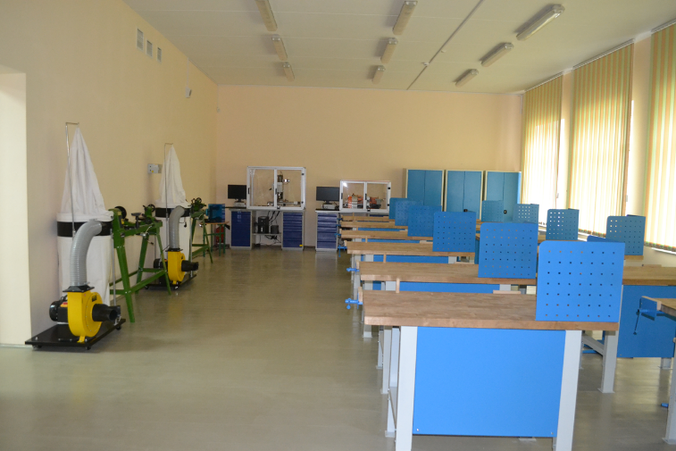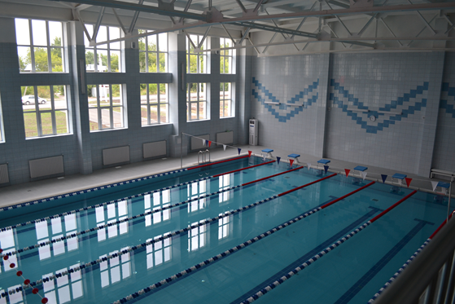

#### Условия реализации образовательных программ

Материально-техническое и информационное обеспечение:

Общая площадь помещений образовательных организаций на одного учащего увеличилась. Проводятся малозатратные мероприятия по освобождению площадей, занимаемых иными организациями с целью передачи под нужды образования. Все здания обеспечены центральным водопроводом, канализацией, отоплением. На 100 обучающихся приходится 10,4 компьютеров, скорость подключения к сети «Интернет» достаточная для организации образовательного процесса.

Сохранение здоровья:

Для 100 % школьников созданы условия для получения горячего питания. Охват горячим питанием составляет более 92%, при этом обучающиеся начальной школы получают горячее бесплатное питание с охватом 100%.

Две школы имеют логопедический пункт. Остальные общеобразовательные организации осуществляют логопедическую помощь обучающимся на основании договора о взаимодействии с МКУ Центр «Вера». Плавательный бассейн имеется в МБОУ школа №2.

В учебно-воспитательном процессе использовались новые технологии: «Психофизическая тренировка», физкультурные занятия с использованием тренажеров. В районе проводится Спартакиада школьников, школьные и муниципальные этапы Всероссийских спортивных соревнований школьников «Президентские состязания», «Президентские спортивные игры», фитнес-фестивали, развивается волонтерское движение. В целях привлечения обучающихся к систематическим занятиям физической культурой и спортом, формирования здорового образа жизни в учреждениях работали 5 спортивных клубов, направленные на развитие игровых видов спорта.

Круглогодично организовано оздоровление детей в пришкольных лагерях дневного пребывания, профильных сменах. Охват составляет более 750 человек.

Обеспечение безопасности:

Все общеобразовательные организации соответствуют требованиям пожарной безопасности. В МБОУ НОШ №1 имеются пожарные краны и рукава. Все школы оснащены дымовыми извещателями. Разработаны и утверждены паспорта антитеррористической безопасности. Все образовательные организации оснащены тревожными кнопками, имеют систему видеонаблюдения, охрану. Во всех ОО разработаны и утверждены паспорта безопасности дорожного движения.

#### Условия получения начального общего, основного общего и среднего общего образования лицами с ограниченными возможностями здоровья и инвалидами

Меры социальной поддержки на уровне муниципалитета не снижаются.

|  |  |  |  |
| --- | --- | --- | --- |
| 2016-2017  уч. год | 2017-2018  уч. год | 2018-2019  уч. год | 2019-2020 уч.год |
| 87 | 109 | 130 | 145 |

Таблица 1 Количество детей с ограниченными возможностями здоровья в школах

|  |  |  |  |  |
| --- | --- | --- | --- | --- |
|  | 2016-2017  уч. год | 2017-2018  уч. год | 2018-2019  уч. год | 2019-2020  уч. год |
| Состоит на учете в ОППиН | 24 чел. | 27 чел. | 36 чел. | 25 чел. |

Таблица 2. Количество детей, состоящих на учете

Школы являются участниками региональных проектов по обучению и социализации данной категории детей. МБОУ школа №2 стала региональной площадкой проекта «Развитие инклюзивного образования в городе Оби и близлежащих муниципальных образованиях».

Сопровождением инклюзивного образования на территории города Оби занимается центр психолого-педагогической и медико-социальной помощи «Вера». Во всех школах работают психолого-медико-педагогические комиссии. В МКУ Центр «Вера» функционирует городская психолого-медико-педагогические комиссии.

#### Качество образования

Сравнение результатов ВПР по математике и русскому языку одних и тех же учащихся c 4-го по 5-й класс показывает значительное снижение результатов при переходе с начальной на основную ступень общего образования. При переходе с 5-го в 6-й класс увеличился средний процент выполнения проверочных работ, незначительно уменьшается и процент обучающихся, не преодолевших минимальную границу. Результаты ВПР по истории учащихся 5-х классов (2018 год) выше, чем учащихся 6-х классов (2019 год). Результаты ВПР по английскому языку в 7 классе свидетельствуют о низкой подготовке 32% обучающихся. В целом отмечается хорошая подготовка на уровне начального образования. Но на уровне основного общего образования наблюдается тенденция к снижению результатов. Отмечается высокая доля двоек и троек. Это может говорить и о сложности заданий, и о неспособности детей работать с метапредметной составляющей заданий, и о слабой подготовке по предмету.

Результаты второго этапа регионального мониторинга по математике (2019 год) обучающихся ОО г. Обь выше результатов по НСО. Более трети обучающихся 7-х (37 %) и часть обучающихся 9-х классов (20 %) в 2019 году демонстрируют низкий уровень выполнения диагностических работ, т.е. они не справились с работой по математике. Результаты первого этапа регионального мониторинга по истории (2018 год) обучающихся ОО г. Обь выше результатов по Новосибирской области. Не справились с диагностической работой 17% восьмиклассников, что на 10% меньше показателя по НСО. Доля обучающихся в ОО г. Обь, выполнивших работу на повышенном уровне, составила 12%.

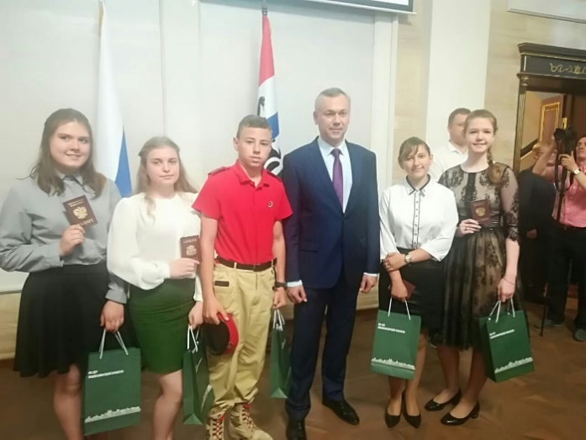Единый государственный экзамен в технологическом аспекте прошел без сбоев. Благодаря качественной работе педагогического коллектива, аккредитованных наблюдателей как из города Оби, так и из города Новосибирска, нарушений со стороны участников не зафиксировано.

Анализ оценочных процедур за курс основной школы показал снижение уровня подготовки выпускников. На этапе выполнения контрольных работ низкое качество показали по иностранному языку, географии, биологии, обществознанию. По русскому языку мы получили самое большое количество двоек в регионе, по математике также несколько снизили результаты. При этом и количество четверок и пятерок недостаточно высокое. Выявлены проблемы, влияющие на результаты ОГЭ по математике: низкий уровень преподавания геометрии, неумение решать практикоориентированные математические задания по причине слабо развитой читательской грамотности, что коррелирует с результатами ВПР.

На уровне средней школы в текущем году выпускникам было дано право сдать ГВЭ. Таким правом воспользовались 3 человека- и экзамены в основной период они не сдали. На основном этапе ЕГЭ не достигли минимума 2 выпускника по русскому языку и 6 по математике. Сохранилась доля сдавших обязательные предметы, доля сдавших хотя бы 1 предмет на высоком уровне. Доля сдавших экзамены по выбору чуть снизилась. Средний балл по русскому языку и математике профильной существенно не изменился. При этом возросла доля сдавших профильную математику на высоком уровне и не набравших минимум. В целом результаты ЕГЭ сравнимы с региональными по доле набравших ниже минимума. Результаты по среднему баллу ниже регионального показали по 7 предметам: русскому языку, математике профильной, физике, информатике, биологии, иностранному языку. На высоком уровне качества сдали обществознание и химию. Наиболее востребованными по –прежнему являются экзамены по обществознанию, математике профильной, истории, физике, биологии. Из 14 медалистов - в соответствии с установленными требованиями текущего года- все подтвердили медаль.

Все выпускники успешно определились с дальнейшим образованием. 71% поступили в ВУЗЫ, 21% в СПО - 8% трудоустроились и поступают в ряды вооруженных сил.

Образовательных организаций, показывающих устойчиво низкие результаты обучения нет.

Таким образом, задача повышения качества образования остается максимально важной для нашего города.

#### Финансово-экономическая деятельность

Устойчивое функционирование и развитие системы образования обеспечивается стабильным финансированием. Все основные параметры, заложенные в бюджет выполнены. Основные направления расходования бюджета - это выплата заработной платы, оказание мер социальной поддержки, выполнение программных мероприятий. По итогам 2020 года средняя заработная плата в нашей отрасли превысила на 3,3 % среднемесячный доход от трудовой деятельности по Новосибирской области. Средняя заработная плата педагогических работников общеобразовательных организаций- 42427,3 рублей.

Общий объем финансовых средств затраченных на 1 ученика составляет 67,4 тыс.рублей. Удельный вес финансовых средств от приносящей доход деятельности в общем объёме финансовых средств в общеобразовательных организациях составил 0,9%.

#### Выводы

Управлением образования велась активная работа по созданию условий и внедрению инновационных механизмов развития муниципальной системы образования, обеспечению безопасного функционирования учреждений образования, сохранению и укреплению здоровья участников образовательной деятельности. Особое внимание уделялось реализации требований ФГОС ОО, выявлению и поддержке одаренных детей и совершенствованию условий для профессионального развития педагогов. Анализируя работу за прошедший год, следует отметить, что удалось осуществить ряд мер, направленных на модернизацию дошкольного, общего и дополнительного образования: - повышение доступности дошкольного образования; -обновление условий реализации образовательных программ и изменения в организации учебного процесса в соответствии с требованиями ФГОС; - обновление школьной инфраструктуры, в том числе создание безопасных, комфортных условий организации образовательного процесса; - совершенствование независимой оценки качества образования; - увеличение числа учащихся принимающих участие в олимпиадном и конкурсных движениях.

### 2.3. Сведения о развитии дополнительного образования детей и взрослых

Дополнительное образование детей обеспечивало адаптацию детей к жизни в обществе, их профессиональную ориентацию, а также выявление и поддержку одаренных и талантливых детей. Руководствуясь Концепцией развития дополнительного образования детей до 2020 года, в городе развивалась сеть объединений дополнительного образования. Обучающиеся получали дополнительное образование в МБУ ДО «ГЦДО и СП «Лидер», в муниципальных общеобразовательных учреждениях, учреждениях культуры, в детской школе искусств, некоммерческих организациях, частных предпринимателей, в том числе за пределами города Оби.

#### Контингент

Охват по лицензированным дополнительным общеобразовательным программам детей в возрасте от 5 до 18 лет составил 44 %, общий охват дополнительным образованием-70%. Основное направление деятельности центра дополнительного образования художественное, охват составляет 40,4 % от числа занимающихся в центре детей. По программам в области спорта занимается 15,3 % детей, по техническому направлению -4%.

#### Кадровое обеспечение

Всего - 18 педагогических работников, из них:

-высшее образование 15 чел;

среднее профессиональное – 3чел.

Высшая категория – 7 чел. – 39%.

Первая категория – 7 чел. – 39%.

Без категории – 4 чел. – 22 %.

Статистические данные указывают на высокий уровень подготовки педагогических кадров в сфере дополнительного образования. 70 % педагогов соответствуют требованиям 1 и высшей квалификационным категориям.

#### Сеть образовательных организаций

Реализация концепции дополнительного образования позволила увеличить охват дополнительным образованием, укрепить инфраструктуру системы дополнительного образования детей.

Продолжено системное функционирование муниципального ресурсного центра на базе 3 площадок по естественно-научному, гуманитарному, и инженерно-техническому направлениям, что отвечает задаче популяризации высокотехнологичных рабочих профессий среди школьников. 76 мероприятий проведено центром дополнительного образования по профориентации в том числе на региональных площадках.

#### Материально-техническое и информационное обеспечение

Общая площадь помещений дополнительного образования в расчете на одного ученика не высока и составляет 3,3 кв.м. Большая часть занятий с детьми организована в помещениях общеобразовательных школ по договорам о взаимодействии между организациями. На 100 обучающихся приходится 0,93 компьютера. Все они имеют выход в сеть Интернет. Помещения, занимаемые МБУ ДО «ГЦДО и СП «Лидер», расположены в жилом здании на первом этаже. Соответствуют требованиями Роспотребнадзора и Пожнадзора.

#### Учебные и внеучебные достижения

Проект «Успех каждого ребенка» направлен на формирование эффективной системы выявления, поддержки и развития способностей и талантов у детей и молодежи.

Сегодня качественно меняется инфраструктура дополнительного образования. Открыты детские технопарки, центр дополнительного образования – Дом научной коллаборации, Региональный центр выявления и поддержки одаренных детей «Альтаир», муниципальный опорный центр дополнительного образования.

В 2020 году продолжено наполнение регионального компонента федерального «Навигатора дополнительного образования». Несмотря на то, что мы вступаем в проект по персонифицированному финансированию дополнительного образования в 2021 году, уже сегодня идет процесс наполнения Навигатора образовательными программами, регистрация 100% детского населения в возрасте от 5 до 18 лет в Навигаторе. На муниципальном уровне мы определили оператора по выдаче сертификатов учета - городской центр дополнительного образования. В рамках регионального проекта Успех каждого ребенка в 2020-2021 учебном году мы ввели 510 дополнительных мест по реализации программ дополнительного образования. Участниками проекта стали школа №2 и Лидер. Финансируется проект из средств федерального, регионального и местного бюджета в сумме более 4 млн.рублей. Это позволило увеличить охват дополнительным образованием по современным образовательным программам.

Важным направлением деятельности системы общего образования является работа по профессиональному самоопределению школьников. Прорабатываются и внедряются новые формы и методы, реализуются совместные проекты: «Билет в будущее», «Большие вызовы», кружковое движение НТИ. Второй год Новосибирская область участвует во Всероссийском конкурсе «БОЛЬШАЯ ПЕРЕМЕНА». Учащиеся школы №2 в 2020 и 2021 годах стали победителями проекта президентской платформы «Россия-страна возможностей». Пыко Светлана приняла участие в профильной смене в Артеке и получила сертификат на 1 млн.рублей, Ребер Павел поедет в сентябре в Океан как полуфиналист регионального этапа. МБУ ДО ГЦДО и СП «Лидер» стал участником 1 этапа конкурса кружков (реальная физика, реальная математика).

Еще один целевой индикатор проектак 2024 году вовлечь не менее 70% обучающихся в различные формы наставничества. Перед школами была поставлена задача отработать модели наставничества, апробировать модели сопровождения детей с разными образовательными потребностями (одаренные дети, дети, испытывающие трудности в обучении, осуществление профессиональных проб и т.д.). Начали разработку и внедрение моделей школы №2 и 26, ГЦДО. Педагоги Вишнякова Алина Ивановна и Сборщикова Марина Геннадьевна являются обладателями диплома лауреата 12 открытого межрегионального конкурса методических материалов «Секрет успеха» за систему наставничества «Профессиональный рост» в номинации Мастерство и профессионализм. Участником программы для педагогов-наставников победителей конкурса БОЛЬШАЯ ПЕРЕМЕНА стала Носкова Екатерина Юрьевна.

По-прежнему стоит задача - увеличить охват школьников современными программами естественнонаучной, технической, спортивной направленности, и это отражено в планах реализации нацпроекта каждой школы. Пионером этого направления стала МБОУ школа №2, которая реализует внеурочные программы по «Робототехнике» и «3-D моделированию», «виртуальной реальности», в текущем году начинает реализацию этих программ МБОУ «СОШ №26».

Не снижается интерес к объединениям художественной и спортивной направленности. Более 1200 ребят ежегодно становятся участниками конкурсов и фестивалей международного, федерального и регионального уровней. Даже в условиях дистанционной работы более 50 человек стали победителями и призерами различных конкурсов.

Важным условием формирования у ребёнка чувства успешности является его участие в различных конкурсах, интеллектуальных играх, научно-практических конференциях, предметных олимпиадах.

Популярными среди обучающихся остаются игровые конкурсы «Русский медвежонок», «Кенгуру», «КиТ» и др.

Основная цель интеллектуальных конкурсов – формирование интереса к русскому языку, математике, МХК, информатике, географии, химии, физики у самого широкого круга учащихся, независимо от их подготовки. Интеллектуальные конкурсы позволяют выявить наиболее способных детей и вести с ними дальнейшую индивидуальную работу.

Количество участников остаётся стабильно высоким - 2255 человека, но эффективность участия составляет менее 1%.

Таким образом, в ОО недостаточно развита система выявления и развития способных и высокомотивированных детей на занятиях и во внеурочной деятельности. Уровень педагогической компетентности и мотивации педагогов в выявлении и поддержке таких детей достаточно низкий.

Одним их инструментов выявления у учащихся творческих, интеллектуальных способностей, интереса к научно-исследовательской деятельности является всероссийская олимпиада школьников,координатором которой является МО.

По итогам муниципального этапа Олимпиады, на основании рейтинга по каждому общеобразовательному предмету и в соответствии с квотой, установленной оргкомитетом регионального этапа Олимпиады, 7 участников (из них 1 учащийся по 3 предметам) прошли на региональный этап 2020 года по 7 предметам.

Одним из показателей эффективности работы муниципальной системы образования является доля обучающихся 9-11 классов, ставших победителями или призерами регионального этапа всероссийской олимпиады школьников. В сравнении с 2019-2020 учебным годом количество участников школьного этапа снизилось на 241 человек и составило 1055 учащихся (мест) 4-11 классов при общем количестве 2251 человек. Активность участия - 25,7 %, то есть участие в школьном этапе олимпиады принял каждый 4 учащийся. Муниципальный этап Олимпиады проходил по 15 общеобразовательным предметам, в котором приняли участие 147 человек.

Впервые муниципальный этап олимпиады проходил одновременно на площадках общеобразовательных организаций с использованием средств видеофиксации Коэффициент успешности муниципального этапа Олимпиады составил около 15 %.

Наиболее успешными предметами на протяжении 3 лет являются физическая культура, английский язык, обществознание.

На региональном этапе приняли участие 9 школьников- 3 из них стали призерами

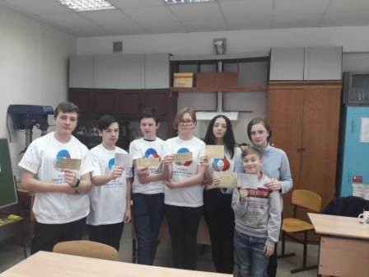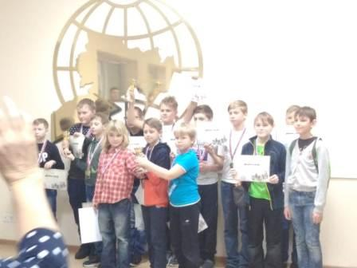Процесс воспитания реализуется не только через основную общеобразовательную программу, но и через внеурочную деятельность, систему наставничества, общественные детские и молодежные объединения, движения и т.п. В нашем городе продолжают продуктивно работать «Российское движение школьников», волонтерские отряды, военно-патриотическое объединения, детское телевидение, музеи. И сегодня достигнуто высокое качество работы во всех образовательных организациях в этом направлении. Команды школ нашего города стали победителями областных соревнований по огневому многоборью, Областной профильной смены «Лидер нового поколения», призерами областного туристического слета, дипломантами всероссийского конкурса «Спорт- альтернатива пагубным привычкам» в городе Москва, победителями в летнем и призерами в зимнем фестивалях «ГТО», призерами регионального фестиваля «За други своя», получили диплом лучшего юнармейца на всероссийском конкурсе в Орленке, 5 юнармейцев и 2 руководителя получили почетный памятный знак «Калашников-конструктор стрелкового оружия». Отмечу, что в рамках реализации программы воспитания Новосибирской области МБОУ «СОШ №26» в 2019 и 2020 годах по итогам конкурса включена в список образовательных организаций для поддержки развития кадетских классов.

Высокую планку держат юные спортсмены города. Сборная команда школ в зимнем финале Регионального этапа фестиваля «ВФСК ГТО» заняла 2 место. В МБОУ школа №2 создано структурное подразделение «Центр тестирования по выполнению нормативов испытаний (тестов) Всероссийского физкультурного комплекса «Готов к труду и обороне».

Единое образовательное пространство обеспечивается координацией содержательных основ образования и воспитания. Эффективными инструментами организации воспитательной работы и социализации личности являются детские общественные объединения: российское движение школьников, «Юнармия», отряды «Юные инспекторы дорожного движения», «Кадетские классы», которые решают задачи воспитания и формирования гражданственности, патриотизма и национального самосознания.

#### Финансово-экономическая деятельность организаций

Общий объем финансовых средств, направляемых в организацию дополнительного образования в расчете на одного ученика 8653,4 рубля.

Средняя заработная плата педагогических работников в системе дополнительного образования составила – 36610,56 рублей.

#### Выводы

В городе хорошие количественные показатели охвата детей дополнительным образованием. Через систему дополнительного образования населению оказывались образовательные услуги: - школа раннего развития для детей с 4-х лет и старше; - студия современного танца; - ИЗО-студия и др. Однако в муниципальной системе образования недостаточное количество объединений технической направленности. Система дополнительного образования должна получить «второе дыхание», поскольку это важнейший ресурс не только обучения, но и воспитания и социализации детей, имеющий уникальный потенциал, большие традиции. Необходимо продолжить работу по обновлению содержания дополнительного образования. Удовлетворенность населения качеством оказания услуг, предоставляемых муниципальным учреждением дополнительного образования составила – 70%.

### 2.4. Развитие системы оценки качества образования и информационной прозрачности системы образования

Анализ результатов НОКО показал, что все организации города Оби, независимо от вида и типа, представляют хорошие условия для осуществления образовательной деятельности. Но при этом, экспертная проверка школ и детских садов показала невысокую оснащённость оборудования образовательных организаций как для обучающихся колясочников, так и для детей с ограничениями здоровья по зрению, слуху. Лучшими организациями города Оби по результатам НОКО-2019 стали МБДОУ детский сад № 107 "Тополек" (91 балл), МБОУ Школа № 60 (92 балла).

**2.5. Сведения о создании условий социализации и самореализации молодежи (в том числе лиц, обучающихся по уровням и видам образования)**

Удельный вес населения в возрасте от 5 до 18 лет, охваченного образованием составляет 94,8% от общей численности населения в возрасте от 5 до 18 лет.

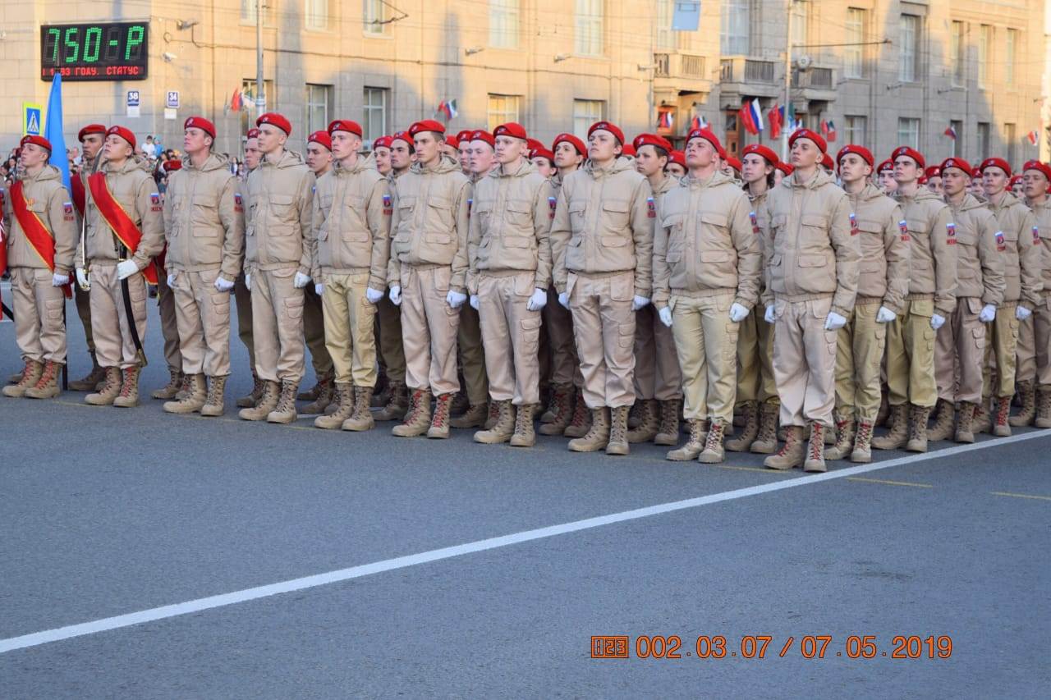 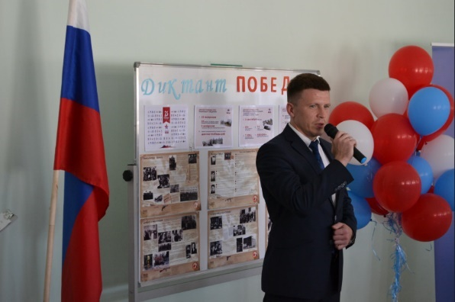

В нашем городе продолжают продуктивно работать РДШ, юнармейское движение, волонтерские отряды, военно-патриотическое объединения, детское телевидение, музеи. Создано 5 юнармейских отрядов: 2- в школе 26 «Витязи» и «Экипаж», 1- в школе 2 «Стрижи», 1- в школе 60 «Звезда» и 1 общегородской «Авиатор». И сегодня 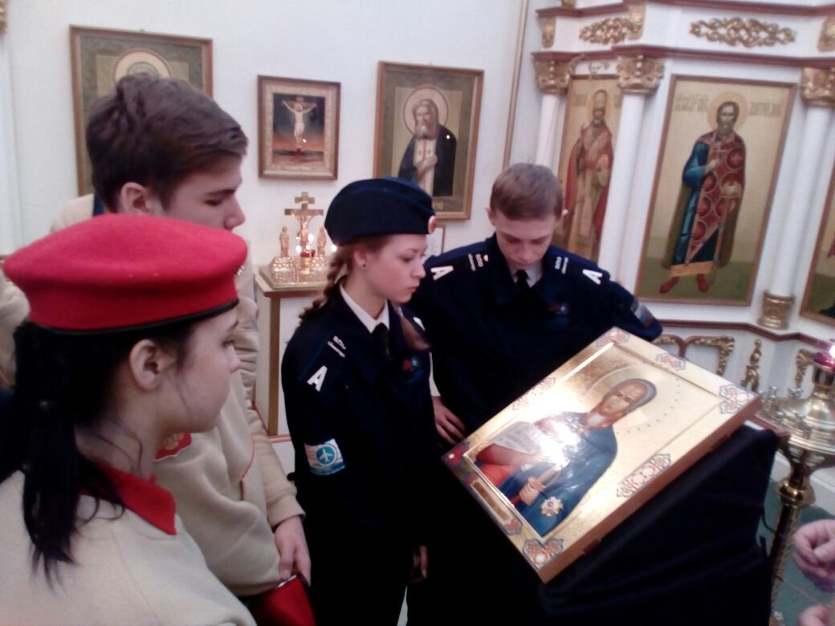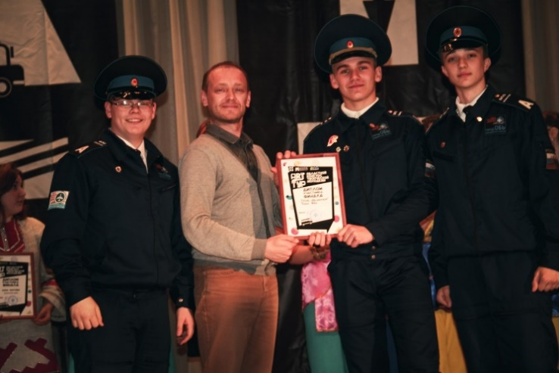достигнуто высокое качество работы во всех образовательных организациях в этом направлении.

Высокие идеалы нравственности и патриотизма формируют школьные объединения. Много лет функционирует туристический клуб «Робинзон» и объединение «Звезда» в МБОУ Школа №60, школьный парламент и объединение «Авангард» в МБОУ школа №2, волонтерское движение «Лидер», «Поколение-М» в центре дополнительного образования. Это полностью отвечает задаче еще одного направления «Социальная активность»

Волонтерское движение активно развивается на территории нашего города. Неравнодушные люди, дети, педагоги становятся организаторами и участниками ежегодных мероприятий: снежный десант, городские военно-спортивных игры на кубок памяти Дмитриенко Ильи Афанасьевича, вахта памяти, концерты «Молодежь - ветеранам», акции «Их именами названы улицы», юные волонтеры провели Акцию коробка добра для больницы скорой помощи, приняли участие во всероссийской акции Добровольцы-детям, в волонтерском проекте «Безопасное детство», областной профильной смене «Мы граждане России», 4 смене волонтерского образовательного лагеря и многих других мероприятиях.

Ряд мероприятий по улучшению жизни в городе осуществлен при поддержке Совета отцов, Женского Совета, Совета ветеранов педагогического труда, Совета ветеранов боевых действий, да и просто родителей наших учеников.

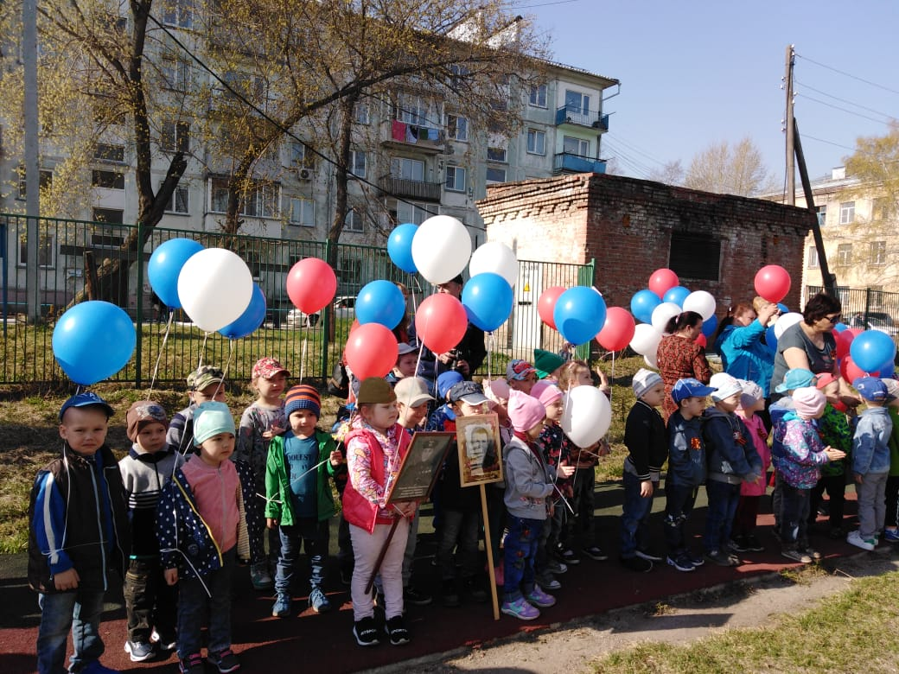 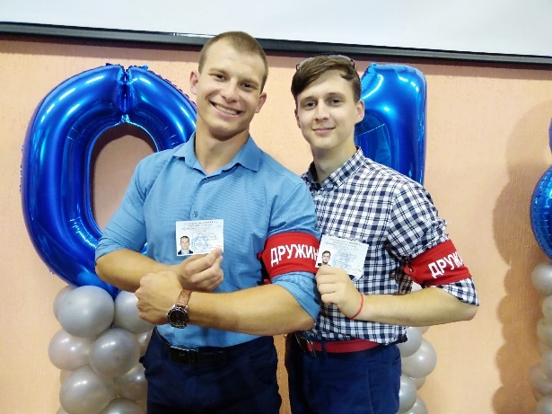

По инициативе родителей в городе создан городской родительский комитет, который включился в решение таких вопросов как контроль качества питания в образовательных организациях, развитие внеурочной деятельности, безопасность образовательного пространства. Большую методическую помощь родительской общественности оказывает «Университет педагогических знаний для родителей», который регулярно проходит в он-лайн режиме и его самыми активными участниками являются родители МБОУ «СОШ №26».

## 3. Выводы и заключения

### 3.1. Выводы

Анализ ситуации в системе общего образования города Оби Новосибирской области за 2020 год позволяет сделать вывод о ее стабильном функционировании.

### 3.2. Планы и перспективы развития системы образования

Целью деятельности муниципальной образовательной системы на 2020 год является реализация политики в сфере образования на основе программно-целевого планирования и государственно-общественного управления в соответствии с ориентирами стратегии инновационного развития образовательной системы Новосибирской области. Основным приоритетом в работе остается деятельность по реализации Федерального закона от 29.12.2012 № 273-ФЗ «Об образовании в Российской Федерации».

Основными задачами муниципальной системы образования на ближайшую перспективу являются: - реализация мероприятий муниципальной программы города Оби в сфере образования; - участие в реализации мероприятий государственных программ Новосибирской области и национального проекта «Образование»; - развитие образовательной среды, обеспечивающей доступность получения детьми, в том числе с ограниченными возможностями здоровья, качественного дошкольного, начального, основного, среднего общего образования и дополнительного образования детьми; - содействие формированию современной и доступной среды в дошкольных образовательных организациях, расширение доступности дошкольного образования для детей до 3-х лет; - развитие сети консультационных центров для оказания помощи родителям, осуществляющим дошкольное образование детей в семейной форме; - формирование доступной безбарьерной образовательной среды и инклюзивного образования; - реализация концепции сопровождения и поддержки одаренных и перспективных детей; обеспечение эффективного функционирования системы дополнительного образования, социализации детей и молодежи, распространение моделей успешных социальных практик; - создание условий для организации устойчивой, безопасной, ориентированной на развитие личности ребенка системы оздоровления, отдыха и занятости детей; - обеспечение условий введения профессионального стандарта педагога, повышение профессиональной компетентности специалистов муниципальной системы образования; - оптимизация имеющихся ресурсов с целью обеспечения нового качества образования; - совершенствование муниципального (учредительского) контроля в сфере образования; - распространение моделей государственно-общественного управления образованием; - совершенствование и развитие муниципальной системы оценки качества образования, расширение участия образовательных организаций в процедурах независимой оценки качества образования различного уровня; - обеспечение информационной открытости системы образования городского округа.

_______________

|  |
| --- |
| ПРИЛОЖЕНИЕ  к итоговому отчету  управления образования администрации города оби Новосибирской области  о результатах анализа состояния и перспектив развития системы образования за 2020 год |

# II. Показатели мониторинга системы образования

|  |  |  |  |  |  |  |  |  |
| --- | --- | --- | --- | --- | --- | --- | --- | --- |
| № | Раздел/подраздел доклада | Показатель | Единица измерения | значение | | | | |
| 2016 г. | 2017 г. | 2018 г. | 2019г | 2020г |
|  | I.Общее образование/  1. Сведения о развитии дошкольного образования | 1.1. Уровень доступности дошкольного образования и численность населения, получающего дошкольное образование. |  |  |  |  |  |  |
|  |  | 1.1.1. Доступность дошкольного образования (отношение численности детей определенной возрастной группы, посещающих в текущем году организации, осуществляющие образовательную деятельность по образовательным программам дошкольного образования, присмотр и уход за детьми, к сумме указанной численности и численности детей соответствующей возрастной группы, находящихся в очереди на получение в текущем году мест в организациях, осуществляющих образовательную деятельность по образовательным программам дошкольного образования, присмотр и уход за детьми): |  |  |  |  |  |  |
|  |  | всего (в возрасте от 2 месяцев до 7 лет); | процент | 61 | 63 | 65 | 66 | 70 |
|  |  | в возрасте от 2 месяцев до 3 лет; | процент | 3 | 3 | 3 | 12 | 28 |
|  |  | в возрасте от 3 до 7 лет. | процент | 100 | 100 | 87 | 100 | 100 |
|  |  | 1.1.2. Охват детей дошкольным образованием (отношение численности детей определенной возрастной группы, посещающих организации, осуществляющие образовательную деятельность по образовательным программам дошкольного образования, присмотр и уход за детьми, к общей численности детей соответствующей возрастной группы): |  |  |  |  |  |  |
|  |  | всего (в возрасте от 2 месяцев до 7 лет); | процент | 30 | 30 | 35 | 35 | 40 |
|  |  | в возрасте от 2 месяцев до 3 лет; | процент | 3 | 3 | 3 | 10 | 13,5 |
|  |  | в возрасте от 3 до 7 лет. | процент | 48 | 48 | 52 | 52,4 | 57,6 |
|  |  | 1.1.3. Удельный вес численности детей, посещающих частные организации, осуществляющие образовательную деятельность по образовательным программам дошкольного образования, присмотр и уход за детьми, в общей численности детей, посещающих организации, реализующие образовательные программы дошкольного образования, присмотр и уход за детьми. | процент | 0 | 4 | 4 | 4 | 4 |
|  |  | 1.1.4. Наполняемость групп в организациях, осуществляющих образовательную деятельность по образовательным программам дошкольного образования, присмотр и уход за детьми<***>: |  |  |  |  |  |  |
|  |  | группы компенсирующей направленности; | человек | - | - | 15 | 12 | 0 |
|  |  | группы общеразвивающей направленности; | человек | - | - | 1146 | 1113 | 920 |
|  |  | группы оздоровительной направленности; | человек | - | - | 15 | 15 | 15 |
|  |  | группы комбинированной направленности; | человек | - | - | 95 | 141 | 337 |
|  |  | семейные дошкольные группы. | человек | - | - | 0 | 0 | 0 |
|  |  | 1.1.5. Наполняемость групп, функционирующих в режиме кратковременного и круглосуточного пребывания в организациях, осуществляющих образовательную деятельность по образовательным программам дошкольного образования, присмотр и уход за детьми<***>: |  |  |  |  |  |  |
|  |  | в режиме кратковременного пребывания; | человек | - | - | 50 | 0 | 0 |
|  |  | в режиме круглосуточного пребывания. | человек | - | - | 0 | 0 | 0 |
|  |  | 1.2. Содержание образовательной деятельности и организация образовательного процесса по образовательным программам дошкольного образования. |  |  |  |  |  |  |
|  |  | 1.2.1. Удельный вес численности детей, посещающих группы различной направленности, в общей численности детей, посещающих организации, осуществляющие образовательную деятельность по образовательным программам дошкольного образования, присмотр и уход за детьми<***>: |  |  |  |  |  |  |
|  |  | группы компенсирующей направленности; | ; процент | - | - | 1,2 | 1,2 | 0 |
|  |  | группы общеразвивающей направленности; | процент | - | - | 91,3 | 90,1 | 72 |
|  |  | группы оздоровительной направленности; | процент | - | - | 1,2 | 1,2 | 1,2 |
|  |  | группы комбинированной направленности; | процент | - | - | 7,5 | 8,2 | 26,3 |
|  |  | группы по присмотру и уходу за детьми. | процент | - | - | 0 | 0 | 0 |
|  |  | 1.3. Кадровое обеспечение дошкольных образовательных организаций и оценка уровня заработной платы педагогических работников. |  |  |  |  |  |  |
|  |  | 1.3.1. Численность детей, посещающих организации, осуществляющие образовательную деятельность по образовательным программам дошкольного образования, присмотр и уход за детьми, в расчете на 1 педагогического работника. | человек | 9,7 | 12.8 | 12,0 | 11,7 | 9,6 |
|  |  | 1.3.2. Состав педагогических работников (без внешних совместителей и работавших по договорам гражданско-правового характера) организаций, осуществляющих образовательную деятельность по образовательным программам дошкольного образования, присмотр и уход за детьми, по должностям: |  |  |  |  |  |  |
|  |  | воспитатели; | процент | 80,0 | 80,5 | 80,5 | 81,5 | 83 |
|  |  | старшие воспитатели; | процент | 3,6 | 3,5 | 3,7 | 3,7 | 3,1 |
|  |  | музыкальные руководители; | процент | 5,4 | 5,3 | 5,5 | 5,6 | 5,4 |
|  |  | инструкторы по физической культуре; | процент | 4,5 | 3,6 | 4,5 | 3,7 | 3,1 |
|  |  | учителя-логопеды; | процент | 5,6 | 5,3 | 4,6 | 3,7 | 4 |
|  |  | учителя-дефектологи; | процент | 0 | 0 | 0 | 0 | 0 |
|  |  | педагоги-психологи; | процент | 0,9 | 1,8 | 1,1 | 1,9 | 1,6 |
|  |  | социальные педагоги; | процент | 0 | 0 | 0 | 0 | 0 |
|  |  | педагоги-организаторы; | процент | 0 | 0 | 0 | 0 | 0 |
|  |  | педагоги дополнительного образования. | процент | 0 | 0 | 0 | 0 | 0 |
|  |  | 1.3.3. Отношение среднемесячной заработной платы педагогических работников дошкольных образовательных организаций к среднемесячной заработной плате в сфере общего образования в субъекте Российской Федерации (по государственным и муниципальным образовательным организациям). | процент | 100 | 100 | 100 | 100 | 91,4 |
|  |  | 1.4. Материально-техническое и информационное обеспечение дошкольных образовательных организаций. |  |  |  |  |  |  |
|  |  | 1.4.1. Площадь помещений, используемых непосредственно для нужд дошкольных образовательных организаций, в расчете на 1 ребенка. | квадратный метр | 9,7 | 9,7 | 9,7 | 9,7 | 9,7 |
|  |  | 1.4.2. Удельный вес числа организаций, имеющих все виды благоустройства (водопровод, центральное отопление, канализацию), в общем числе дошкольных образовательных организаций. | процент | 100 | 100 | 100 | 100 | 100 |
|  |  | 1.4.3. Удельный вес числа организаций, имеющих физкультурные залы, в общем числе дошкольных образовательных организаций. | процент | 60 | 60 | 60 | 60 | 60 |
|  |  | 1.4.4. Число персональных компьютеров, доступных для использования детьми, в расчете на 100 детей, посещающих дошкольные образовательные организации. | единица | 0 | 0,6 | 0,6 | 0,6 | 0,6 |
|  |  | 1.5. Условия получения дошкольного образования лицами с ограниченными возможностями здоровья и инвалидами. |  |  |  |  |  |  |
|  |  | 1.5.1. Удельный вес численности детей с ограниченными возможностями здоровья в общей численности детей, посещающих организации, осуществляющие образовательную деятельность по образовательным программам дошкольного образования, присмотр и уход за детьми. | процент | 3,7 | 3,7 | 3,6 | 5,0 | 4,5 |
|  |  | 1.5.2. Удельный вес численности детей-инвалидов в общей численности детей, посещающих организации, осуществляющие образовательную деятельность по образовательным программам дошкольного образования, присмотр и уход за детьми. | процент | 0,5 | 0,8 | 0,5 | 0,5 | 0,9 |
|  |  | 1.5.3. Структура численности детей с ограниченными возможностями здоровья, обучающихся по образовательным программам дошкольного образования в группах компенсирующей, оздоровительной и комбинированной направленности, по группам<***>: |  |  |  |  |  |  |
|  |  | компенсирующей направленности, в том числе для воспитанников: | процент |  |  |  |  |  |
|  |  | с нарушениями слуха; | процент | - | - | 0 | 0 | 0 |
|  |  | с нарушениями речи; | процент | - | - | 20 | 20 | 0 |
|  |  | с нарушениями зрения; | процент | - | - | 0 | 0 | 0 |
|  |  | с умственной отсталостью (интеллектуальными нарушениями); | процент | - | - | 0 | 0 | 0 |
|  |  | с задержкой психического развития; | процент | - | - | 0 | 0 | 0 |
|  |  | с нарушениями опорно-двигательного аппарата; | процент | - | - | 0 | 0 | 0 |
|  |  | со сложными дефектами (множественными нарушениями); | процент | - | - | 0 | 0 | 0 |
|  |  | с другими ограниченными возможностями здоровья; | процент | - | - | 0 | 0 | 0 |
|  |  | оздоровительной направленности; | процент | - | - | 23 | 23 | 23 |
|  |  | комбинированной направленности. | процент | - | - | 57 | 57 | 72,3 |
|  |  | 1.5.4. Структура численности детей-инвалидов, обучающихся по образовательным программам дошкольного образования в группах компенсирующей, оздоровительной и комбинированной направленности, по группам<***>: |  |  |  |  |  |  |
|  |  | компенсирующей направленности, в том числе для воспитанников: | процент |  |  |  | 0 | 0 |
|  |  | с нарушениями слуха; | процент | - | - | 0 | 0 | 0 |
|  |  | с нарушениями речи; | процент | - | - | 0 | 0 | 0 |
|  |  | с нарушениями зрения; | процент | - | - | 0 | 0 | 0 |
|  |  | с нарушениями интеллекта; | процент |  |  |  | 0 | 0 |
|  |  | с задержкой психического развития; | процент |  |  |  | 0 | 0 |
|  |  | с нарушениями опорно-двигательного аппарата; | процент |  |  |  | 0 | 0 |
|  |  | со сложным дефектом; | процент |  |  |  | 0,1 | 0 |
|  |  | группы оздоровительной направленности, в том числе для детей: | процент |  |  |  | 0 | 0 |
|  |  | с туберкулезной интоксикацией; | процент |  |  |  | 0 | 0 |
|  |  | часто болеющих; | процент |  |  |  | 0 | 0 |
|  |  | группы комбинированной направленности. | процент |  |  |  | 0,1 | 0,1 |
|  |  | 1.6. Состояние здоровья лиц, обучающихся по программам дошкольного образования. |  |  |  |  |  |  |
|  |  | 1.6.1. Удельный вес численности детей, охваченных летними оздоровительными мероприятиями, в общей численности детей, посещающих организации, осуществляющие образовательную деятельность по образовательным программам дошкольного образования, присмотр и уход за детьми. | процент | 50,1 | 57,3 | 62,4 | 61,4 | 68,7 |
|  |  | 1.7. Изменение сети дошкольных образовательных организаций (в том числе ликвидация и реорганизация организаций, осуществляющих образовательную деятельность). |  |  |  |  |  |  |
|  |  | 1.7.1. Темп роста числа организаций (обособленных подразделений (филиалов), осуществляющих образовательную деятельность по образовательным программам дошкольного образования, присмотр и уход за детьми: |  |  |  |  |  |  |
|  |  | дошкольные образовательные организации; | процент | 0 | 0 | 0 | 0 | 0 |
|  |  | обособленные подразделения (филиалы) дошкольных образовательных организаций; | процент | 0 | 0 | 0 | 0 | 150 |
|  |  | обособленные подразделения (филиалы) общеобразовательных организаций; | процент | 0 | 0 | 0 | 0 | 0 |
|  |  | общеобразовательные организации, имеющие подразделения (группы), которые осуществляют образовательную деятельность по образовательным программам дошкольного образования, присмотр и уход за детьми; | процент | 0 | 0 | 0 | 0 | 0 |
|  |  | 1.8. Финансово-экономическая деятельность дошкольных образовательных организаций. |  |  |  |  |  |  |
|  |  | 1.8.1. Расходы консолидированного бюджета субъекта Российской Федерации на дошкольное образование в расчете на 1 ребенка, посещающего организацию, осуществляющую образовательную деятельность по образовательным программам дошкольного образования, присмотр и уход за детьми. | тыс. рублей | 64,7 | 66,3 | 76,3 | 90,8 | 109,4 |
|  |  | 1.9. Создание безопасных условий при организации образовательного процесса в дошкольных образовательных организациях |  |  |  |  |  |  |
|  |  | 1.9.1. Удельный вес числа зданий дошкольных образовательных организаций, находящихся в аварийном состоянии, в общем числе зданий дошкольных образовательных организаций. | процент | 0 | 0 | 0 | 0 | 0 |
|  |  | 1.9.2. Удельный вес числа зданий дошкольных образовательных организаций, требующих капитального ремонта, в общем числе зданий дошкольных образовательных организаций. | процент | 0 | 0 | 0 | 0 | 0 |
|  | 2. Сведения о развитии начального общего образования, основного общего образования и среднего общего образования | 2.1. Уровень доступности начального общего образования, основного общего образования и среднего общего образования и численность населения, получающего начальное общее, основное общее и среднее общее образование. |  |  |  |  |  |  |
|  |  | 2.1.1. Охват детей начальным общим, основным общим и средним общим образованием (отношение численности обучающихся по образовательным программам начального общего, основного общего, среднего общего образования к численности детей в возрасте 7 - 18 лет). | процент | 89,7 | 89,7 | 90,1 | 94,8 | 82,45 |
|  |  | 2.1.2. Удельный вес численности обучающихся по образовательным программам, соответствующим федеральным государственным образовательным стандартам начального общего, основного общего, среднего общего образования, в общей численности обучающихся по образовательным программам начального общего, основного общего, среднего общего образования. | процент | 72 | 86 | 87 | 92 | 100 |
|  |  | 2.1.3. Удельный вес численности обучающихся, продолживших обучение по образовательным программам среднего общего образования, в общей численности обучающихся, получивших аттестат об основном общем образовании по итогам учебного года, предшествующего отчетному. | процент | 42,2 | 38,9 | 47,1 | 47,8 | 45,6 |
|  |  | 2.1.4. Наполняемость классов по уровням общего образования: |  |  |  |  |  |  |
|  |  | начальное общее образование (1 - 4 классы); | человек | 23,6 | 23,4 | 25,3 | 25,8 | 27,8 |
|  |  | основное общее образование (5 - 9 классы); | человек | 23,3 | 23,4 | 25,01 | 26,2 | 26,6 |
|  |  | среднее общее образование (10 - 11 (12) классы). | человек | 21,25 | 24,6 | 26,5 | 24 | 23,4 |
|  |  | 2.1.5. Удельный вес численности обучающихся, охваченных подвозом, в общей численности обучающихся, нуждающихся в подвозе в образовательные организации. | процент | 100 | 100 | 100 | 100 | 100 |
|  |  | 2.1.6. Оценка родителями обучающихся общеобразовательных организаций возможности выбора общеобразовательной организации (удельный вес численности родителей обучающихся, отдавших своих детей в конкретную общеобразовательную организацию по причине отсутствия других вариантов для выбора, в общей численности родителей обучающихся общеобразовательных организаций). <*> | процент | - | - | - | - | - |
|  |  | 2.2. Содержание образовательной деятельности и организация образовательного процесса по образовательным программам начального общего образования, основного общего образования и среднего общего образования. |  |  |  |  |  |  |
|  |  | 2.2.1. Удельный вес численности обучающихся в первую смену в общей численности обучающихся по образовательным программам начального общего, основного общего, среднего общего образования по очной форме обучения. | процент | 67 | 67 | 80,4 | 80,4 | 79,4 |
|  |  | 2.2.2. Удельный вес численности обучающихся, углубленно изучающих отдельные учебные предметы, в общей численности обучающихся по образовательным программам начального общего, основного общего, среднего общего образования. | процент | 0 | 0,8 | 0,8 | 0,8 | 2,1 |
|  |  | 2.2.3. Удельный вес численности обучающихся в классах (группах) профильного обучения в общей численности обучающихся в 10 - 11 (12) классах по образовательным программам среднего общего образования. | процент | 4,7 | 4,7 | 4,7 | 4,7 | 2,1 |
|  |  | 2.2.4. Удельный вес численности обучающихся с использованием дистанционных образовательных технологий в общей численности обучающихся по образовательным программам начального общего, основного общего, среднего общего образования. | процент | 2,3 | 2,3 | 2,3 | 2,3 | 1,9 |
|  |  | 2.3. Кадровое обеспечение общеобразовательных организаций, иных организаций, осуществляющих образовательную деятельность в части реализации основных общеобразовательных программ, а также оценка уровня заработной платы педагогических работников. |  |  |  |  |  |  |
|  |  | 2.3.1. Численность обучающихся по образовательным программам начального общего, основного общего, среднего общего образования в расчете на 1 педагогического работника. | человек | 18,4 | 19,6 | 19,6 | 20 | 20,8 |
|  |  | 2.3.2. Удельный вес численности учителей в возрасте до 35 лет в общей численности учителей (без внешних совместителей и работающих по договорам гражданско-правового характера) организаций, осуществляющих образовательную деятельность по образовательным программам начального общего, основного общего, среднего общего образования. | процент | 26 | 25 | 25 | 25 | 18,7 |
|  |  | 2.3.3. Отношение среднемесячной заработной платы педагогических работников государственных и муниципальных общеобразовательных организаций к среднемесячной начисленной заработной плате наемных работников в организациях, у индивидуальных предпринимателей и физических лиц (среднемесячному доходу от трудовой деятельности) в субъекте Российской Федерации: |  |  |  |  |  |  |
|  |  | педагогических работников - всего | процент | 111 | 107 | 113 | 113 | 117,7 |
|  |  | 2.3.4. Удельный вес численности педагогических работников в общей численности работников (без внешних совместителей и работающих по договорам гражданско-правового характера) организаций, осуществляющих образовательную деятельность по образовательным программам начального общего, основного общего, среднего общего образования. | процент | 63,5 | 70 | 61,7 | 61,7 | 57,2 |
|  |  | 2.3.5. Удельный вес числа организаций, имеющих в составе  педагогических работников социальных педагогов, педагогов-психологов, учителей-логопедов, в общем числе организаций, осуществляющих образовательную деятельность по образовательным программам начального общего, основного общего, среднего общего образования: | процент | 100 | 100 | 100 | 100 | 100 |
|  |  | социальных педагогов: |  | 4 | 4 | 4 | 4 | 4 |
|  |  | всего | процент | 100 | 100 | 100 | 100 | 100 |
|  |  | из них в штате | процент | 100 | 100 | 100 | 100 | 100 |
|  |  | педагогов-психологов: | процент | 4 | 4 | 4 | 4 | 5 |
|  |  | всего; | процент | 100 | 100 | 100 | 100 | 100 |
|  |  | из них в штате; | процент | 100 | 100 | 100 | 100 | 100 |
|  |  | учителей-логопедов: |  | 1 | 1 | 1 | 2 | 2 |
|  |  | всего; | процент | 25 | 25 | 25 | 50 | 50 |
|  |  | из них в штате | процент | 25 | 25 | 25 | 100 | 10 |
|  |  | учителей-дефектологов; |  |  |  |  | 0 | 0 |
|  |  | всего | процент |  |  |  | 0 | 0 |
|  |  | из них в штате | процент |  |  |  | 0 | 0 |
|  |  | 2.4. Материально-техническое и информационное обеспечение общеобразовательных организаций, а также иных организаций, осуществляющих образовательную деятельность в части реализации основных общеобразовательных программ. |  |  |  |  |  |  |
|  |  | 2.4.1. Учебная площадь общеобразовательных организаций, в расчете на 1 обучающегося. | Кв.м | 6,6 | 6,6 | 10,7 | 10,9 | 9,7 |
|  |  | 2.4.2. Удельный вес числа зданий, имеющих все виды благоустройства (водопровод, центральное отопление, канализацию), в общем числе зданий организаций, осуществляющих образовательную деятельность по образовательным программам начального общего, основного общего, среднего общего образования. | процент | 100 | 100 | 100 | 100 | 100 |
|  |  | 2.4.3. Число персональных компьютеров, используемых в учебных целях, в расчете на 100 обучающихся организаций, осуществляющих образовательную деятельность по образовательным программам начального общего, основного общего, среднего общего образования: | процент | 5,2 | 5 | 6,8 | 6,3 | 10,4 |
|  |  | всего | единица | 146 | 150 | 211 | 300 | 357 |
|  |  | Имеющих доступ к сети "Интернет". | единица | 146 | 150 | 211 | 300 | 357 |
|  |  | 2.4.4 Доля образовательных организаций, реализующих программы общего образования, обеспеченных Интернет соединением со скоростью соединения не менее 100 Мб/с - для образовательных организаций, расположенных в городах, 50 Мб/с - для образовательных организаций, расположенных в сельской местности и поселках городского типа, а также гарантированным Интернет-трафиком. | процент | 50 | 50 | 50 | 50 | 100 |
|  |  | 2.4.5. Удельный вес числа общеобразовательных организаций, использующих электронный журнал, электронный дневник, в общем числе общеобразовательных организаций. | процент | 25 | 25 | 100 | 100 | 100 |
|  |  | 2.5. Условия получения начального общего, основного общего и среднего общего образования лицами с ограниченными возможностями здоровья и инвалидами. |  |  |  |  |  |  |
|  |  | 2.5.1. Удельный вес числа зданий, в которых созданы условия для беспрепятственного доступа инвалидов, в общем числе зданий организаций, осуществляющих образовательную деятельность по образовательным программам начального общего, основного общего, среднего общего образования. | процент | 100 | 100 | 100 | 100 | 100 |
|  |  | 2.5.2. Распределение численности обучающихся с ограниченными возможностями здоровья и инвалидностью по реализации образовательных программ в формах: совместного обучения (инклюзии), в отдельных классах или в отдельных образовательных организациях, осуществляющих реализацию адаптированных основных общеобразовательных программ: | процент | 76 | 63 | 63 | 164 | 163 |
|  |  | в отдельных организациях, осуществляющих образовательную деятельность по адаптированным образовательным программам – всего; | процент | 0 | 0 | 0 | 0 | 0 |
|  |  | из них инвалидов, детей-инвалидов; | процент |  |  |  | 0 | 0 |
|  |  | в отдельных классах (кроме организованных в отдельных организациях), осуществляющих образовательную деятельность по адаптированным основным общеобразовательным программам – всего; | процент |  |  |  | 60 | 53 |
|  |  | в них инвалидов, детей-инвалидов. |  |  |  |  | 60 | 53 |
|  |  | 2.5.3. Удельный вес численности обучающихся в соответствии с федеральным государственным образовательным стандартом начального общего образования обучающихся с ограниченными возможностями здоровья в общей численности обучающихся по адаптированным образовательным программам начального общего образования. | процент | 0,3 | 1,3 | 1,3 | 1,4 | 5,5 |
|  |  | 2.5.4. Удельный вес численности обучающихся в соответствии с федеральным государственным образовательным стандартом образования обучающихся с умственной отсталостью (интеллектуальными нарушениями) в общей численности обучающихся по адаптированным образовательным программам для обучающихся с умственной отсталостью (интеллектуальными нарушениями). | процент | 7 | 20 | 20 | 20 | 100 |
|  |  | 2.5.5. Укомплектованность отдельных общеобразовательных организаций, осуществляющих обучение по адаптированным основным общеобразовательным программам, педагогическими работниками : |  |  |  |  |  |  |
|  |  | всего |  |  |  |  | 0 |  |
|  |  | учителя-дефектологи | процент |  |  |  |  | 0 |
|  |  | педагоги-психологи | процент |  |  |  |  | 5 |
|  |  | учителя-логопеды | процент |  |  |  |  | 2 |
|  |  | социальные педагоги | процент |  |  |  |  | 4 |
|  |  | тьюторы | процент |  |  |  |  | 0 |
|  |  | 2.5.7 Численность обучающихся по адаптированным основным общеобразовательным программам в расчет на 1 работника: |  |  |  |  |  |  |
|  |  | учителя-дефектолога | единиц | 0 | 0 | 0 | 0 | 0 |
|  |  | учителя логопеда |  | 91 | 92 | 101 | 102 | 81,5 |
|  |  | педагога-психолога |  | 22 | 23 | 25 | 25 | 32,6 |
|  |  | тьютора, ассистента |  | - | - | 43 | 42 | 0 |
|  |  | 2.5.8. Распределение численности детей, обучающихся по адаптированным основным общеобразовательным программам, по видам программ : |  |  |  |  |  |  |
|  |  | для глухих | процент | 0 | 0 | 0 | 0 | 0 |
|  |  | для слабослышащих и позднооглохших | процент | 0 | 0,03 | 0 | 0 | 1,8 |
|  |  | для слепых | процент | 0 | 0 | 0 | 0 | 0 |
|  |  | для слабовидящих; | процент | 0 | 0 | 0,03 | 0,03 | 0 |
|  |  | с тяжелыми нарушениями речи; | процент | 0 | 0 | 0 | 0 | 3,7 |
|  |  | с нарушениями опорно-двигательного аппарата | процент | 0,03 | 0,2 | 0,02 | 0,02 | 3,7 |
|  |  | с задержкой психического развития; | процент | 3 | 2 | 2,9 | 2,9 | 64,4 |
|  |  | с расстройствами аутистического спектра; | процент | 0 | 0,03 | 0 | 3,9 | 1,8 |
|  |  | со сложными дефектами | процент |  |  |  | 0 | 0 |
|  |  | других обучающихся с ограниченными возможностями здоровья |  |  |  |  | 0 | 13,5 |
|  |  | 2.6. Состояние здоровья лиц, обучающихся по основным общеобразовательным программам, здоровьесберегающие условия, условия организации физкультурно-оздоровительной и спортивной работы в общеобразовательных организациях, а также в иных организациях, осуществляющих образовательную деятельность в части реализации основных общеобразовательных программ. |  |  |  |  |  |  |
|  |  | 2.6.1. Удельный вес численности лиц, обеспеченных горячим питанием, в общей численности обучающихся общеобразовательных организаций. | процент | 90 | 94 | 92 | 92 | 96 |
|  |  | 2.6.2. Удельный вес числа организаций, имеющих логопедический пункт или логопедический кабинет, в общем числе общеобразовательных организаций. |  |  |  |  | 25 | 50 |
|  |  | 2.6.3. Удельный вес числа организаций, имеющих спортивные залы, в общем числе общеобразовательных организаций. |  | 75 | 75 | 100 | 100 | 100 |
|  |  | 2.6.4. Удельный вес числа организаций, имеющих закрытые плавательные бассейны, в общем числе общеобразовательных организаций. |  | 0 | 0 | 25 | 25 | 25 |
|  |  | 2.7. Изменение сети организаций, осуществляющих образовательную деятельность по основным общеобразовательным программам (в том числе ликвидация и реорганизация организаций, осуществляющих образовательную деятельность). |  |  |  |  |  |  |
|  |  | 2.7.1. Темп роста числа организаций (филиалов), осуществляющих образовательную деятельность по образовательным программам начального общего, основного общего, среднего общего образования. |  | 0 | 0 | 0 | 0 | 0 |
|  |  | 2.8. Финансово-экономическая деятельность общеобразовательных организаций, а также иных организаций, осуществляющих образовательную деятельность в части реализации основных общеобразовательных программ. |  |  |  |  |  |  |
|  |  | 2.8.1. Общий объем финансовых средств, поступивших в организации, осуществляющие образовательную деятельность по образовательным программам начального общего, основного общего, среднего общего образования, в расчете на 1 обучающегося. | Тыс.руб | 51,9 | 51,4 | 69,7 | 60,6 | 67,4 |
|  |  | 2.8.2. Удельный вес финансовых средств от приносящей доход деятельности в общем объеме финансовых средств организаций, осуществляющих образовательную деятельность по образовательным программам начального общего, основного общего, среднего общего образования. | процент | 2,7 | 2,6 | 2.4 | 2,7 | 0,9 |
|  |  | 2.9. Создание безопасных условий при организации образовательного процесса в общеобразовательных организациях. |  |  |  |  |  |  |
|  |  | 2.9.1. Удельный вес числа зданий организаций, реализующих образовательные программы начального общего, основного общего, среднего общего образования, имеющих охрану, в общем числе зданий организаций, осуществляющих образовательную деятельность по образовательным программам начального общего, основного общего, среднего общего образования. | процент | 100 | 100 | 100 | 100 | 100 |
|  |  | 2.9.2. Удельный вес числа зданий организаций, осуществляющих образовательную деятельность по образовательным программам начального общего, основного общего, среднего общего образования, находящихся в аварийном состоянии, в общем числе зданий организаций, осуществляющих образовательную деятельность по образовательным программам начального общего, основного общего, среднего общего образования. | процент | 0 | 0 | 0 | 0 | 0 |
|  |  | 2.9.3. Удельный вес числа зданий организаций, осуществляющих образовательную деятельность по образовательным программам начального общего, основного общего, среднего общего образования, требующих капитального ремонта, в общем числе зданий организаций, осуществляющих образовательную деятельность по образовательным программам начального  общего, основного общего, среднего общего образования. | процент | 0 | 25 | 25 | 25 | 25 |
|  | III. Дополнительное образование | 4. Сведения о развитии дополнительного образования детей и взрослых. |  |  |  |  |  |  |
|  |  | 4.1 Численность населения, обучающегося по дополнительным общеобразовательным программам. |  |  |  |  |  |  |
|  |  | 4.1.1. Охват детей дополнительными  общеобразовательными программами (отношение численности обучающихся по дополнительным общеобразовательным программам к численности детей в возрасте от 5 до 18 лет) <*>. | процент | 45,3 | 44 | 44 | 46 | 46,3 |
|  |  | 4.1.2. Структура численности детей, обучающихся по дополнительным общеобразовательным программам, по направлениям <*>: |  |  |  |  |  |  |
|  |  | техническое; | процент | 14,7 | 11,9 | 5,7 | 5,9 | 4,14 |
|  |  | естественнонаучное; | процент | 0 | 0 | 0 | 0 | 0 |
|  |  | туристско-краеведческое; | процент | 0 | 0 | 0 | 0 | 1,33 |
|  |  | социально-педагогическое; | процент | 9,8 | 42,6 | 45,6 | 45,6 | 39,44 |
|  |  | в области искусств: |  | 0 | 0 | 0 |  |  |
|  |  | по общеразвивающим программам; | процент | 30,9 | 36,6 | 37,9 | 37,9 | 40,4 |
|  |  | по предпрофессиональным программам; | процент | 0 | 0 | 0 | 0 | 0 |
|  |  | в области физической культуры и спорта: |  |  |  |  |  |  |
|  |  | по общеразвивающим программам; | процент | 44,6 | 8,9 | 10,8 | 11,1 | 13,9 |
|  |  | по предпрофессиональным программам. |  | 0 | 0 | 0 | 0 | 0 |
|  |  | 4.1.3. Удельный вес численности детей, обучающихся по дополнительным общеобразовательным программам по договорам об оказании платных образовательных услуг, в общей численности детей, обучающихся по дополнительным общеобразовательным программам. | процент | 0 | 0 | 0 | 0 | 0 |
|  |  | 4.2. Содержание образовательной деятельности и организация образовательного процесса по дополнительным общеобразовательным программам. |  |  |  |  |  |  |
|  |  | 4.2.1. Удельный вес численности детей с ограниченными возможностями здоровья в общей численности обучающихся в организациях дополнительного образования. | процент | 1,4 | 0,9 | 0,42 | 0,42 | 0,42 |
|  |  | 4.2.2 Удельный вес численности детей с ограниченными возможностями здоровья (за исключением детей-инвалидов) в общей численности обучающихся в организациях, осуществляющих образовательную деятельность по дополнительным общеобразовательным программам. |  |  |  |  |  |  |
|  |  | 4.2.3. Удельный вес численности детей-инвалидов в общей численности обучающихся в организациях, осуществляющих образовательную деятельность по дополнительным общеобразовательным программам. | процент | 0,3 | 0,2 | 0,21 | 0,21 | 0,21 |
|  |  | 4.3. Кадровое обеспечение организаций, осуществляющих  образовательную деятельность в части реализации дополнительных общеобразовательных программ. |  |  |  |  |  |  |
|  |  | 4.3.1. Отношение среднемесячной заработной платы педагогических работников государственных и муниципальных организаций дополнительного образования к среднемесячной заработной плате учителей в субъекте Российской Федерации. | процент | 95 | 100 | 100 | 100 | 96,1 |
|  |  | 4.3.2. Удельный вес численности педагогов дополнительного образования в общей численности педагогических работников организаций, осуществляющих образовательную деятельность по дополнительным общеобразовательным программам: |  |  |  |  |  |  |
|  |  | всего; | процент | 66 | 58 | 65,9 | 66 | 59,5 |
|  |  | внешние совместители. | процент | 31 | 26 | 25,53 | 25,62 | 25 |
|  |  | 4.3.3. Удельный вес численности педагогов дополнительного образования, получивших образование по укрупненным группам специальностей и направлений подготовки высшего образования "Образование и педагогические науки" и укрупненной группе специальностей среднего профессионального образования "Образование и педагогические науки", в общей численности педагогов дополнительного образования (без внешних совместителей и работающих по договорам гражданско-правового характера). |  |  |  |  |  |  |
|  |  | 4.3.4. Удельный вес численности педагогов дополнительного образования в возрасте моложе 35 лет в общей численности педагогов дополнительного образования (без внешних совместителей и работающих по договорам гражданско-правового характера) организаций, реализующих дополнительные общеобразовательные программы для детей. | процент | 26 | 20 | 21,2 | 32 | 24 |
|  |  | 4.4. Учебные и внеучебные достижения лиц, обучающихся по программам дополнительного образования детей. |  |  |  |  |  |  |
|  |  | 4.4.1 Результаты занятий детей в организациях дополнительного образования (удельный вес родителей детей, обучающихся в организациях дополнительного образования, отметивших различные результаты обучения их детей, в общей численности родителей детей, обучающихся в организациях дополнительного образования): |  |  |  |  |  |  |
|  |  | приобретение актуальных знаний, умений, практических навыков обучающимися; <*> | процент |  |  |  |  |  |
|  |  | выявление и развитие таланта и способностей обучающихся; <*> | процент |  |  |  |  |  |
|  |  | профессиональная ориентация, освоение значимых для профессиональной деятельности навыков обучающимися; <*> | процент |  |  |  |  |  |
|  |  | улучшение знаний в рамках основной общеобразовательной программы обучающимися. <*> | процент |  |  |  |  |  |
|  | V. Дополнительная информация о системе образования | 7. Сведения о создании условий социализации и самореализации молодежи (в том числе лиц, обучающихся по уровням и видам образования). |  |  |  |  |  |  |
|  |  | 7.1. Социально-демографические характеристики и социальная интеграция. |  |  |  |  |  |  |
|  |  | 7.1.1. Охват образованием детей в возрасте от 5 до 18 лет (отношение численности обучающихся в возрасте от 5 до 18 лет к численности детей в возрасте от 5 до 18 лет). | процент |  | 94,8 | 94,8 | 94,8 |  |
|  |  | 7.2. Ценностные ориентации молодежи и ее участие в общественных достижениях. |  |  |  |  |  |  |
|  |  | 7.2.1. Удельный вес численности молодых людей в возрасте 14 - 30 лет, состоящих в молодежных и детских общественных объединениях (региональных и местных), в общей численности населения в возрасте 14 - 30 лет: |  |  | 23 | 25 | 27 | 23 |
|  |  | общественные объединения, включенные в реестр детских и молодежных объединений, пользующихся государственной поддержкой; <*> | процент |  | 5 | 7 | 10 | 10 |
|  |  | объединения, включенные в перечень партнеров органа исполнительной власти, реализующего государственную молодежную политику / работающего с молодежью; <*> | процент | 18,5 | 19,9 | 20,9 | 21,5 | 20 |
|  |  | политические молодежные общественные объединения. <*> | процент |  | 2 | 2 | 2 | 2 |
|  |  | 7.3.1. Удельный вес численности молодых людей в возрасте 14 - 30 лет в общей численности населения в возрасте 14 - 30 лет, участвующих: |  |  |  |  |  |  |
|  |  | в инновационной деятельности и научно-техническом творчестве; <*> | процент | 1,3 | 1,5 | 1,7 | 2 | 3 |
|  |  | в работе в средствах массовой информации (молодежные медиа); <*> | процент | 0,8 | 1,2 | 1,3 | 2 | 2 |
|  |  | в содействии подготовке и переподготовке специалистов в сфере государственной молодежной политики; <*> | процент | 0,2 | 0,2 | 0,2 | 0,2 | 1 |
|  |  | в международном и межрегиональном молодежном сотрудничестве; <*> | процент | 1,0 | 1,0 | 1,0 | 1,5 | 1,5 |
|  |  | в занятиях творческой деятельностью; <*> | процент | 43,1 | 49,7 | 50 | 52 | 40 |
|  |  | в профориентации и карьерных устремлениях; <*> | процент | 29 | 30 | 31 | 33 | 35 |
|  |  | в поддержке и взаимодействии с общественными организациями и движениями; <*> | процент | 29 | 29 | 29 | 30 | 25 |
|  |  | в формировании семейных ценностей; <*> | процент | 39,0 | 40,0 | 41.0 | 42 | 40 |
|  |  | в патриотическом воспитании; <*> | процент | 42 | 45 | 46 | 48 | 45 |
|  |  | в формировании российской идентичности, единства российской нации, содействии межкультурному и межконфессиональному диалогу; <*> | процент | 7 | 8,2 | 8,5 | 10 | 10 |
|  |  | в волонтерской деятельности; <*> | процент | 28 | 29,4 | 30,0 | 30 | 30 |
|  |  | в спортивных занятиях, популяризации культуры безопасности в молодежной среде; <*> | процент | 52,4 | 54 | 55 | 50 | 50 |
|  |  | в развитии молодежного самоуправления. <*> |  | 1,5 | 1,8 | 1,9 | 2 | 2 |

<*> - сбор данных осуществляется в целом по Российской Федерации без детализации по субъектам Российской Федерации;

<**> - сбор данных осуществляется с 2017 года;

<***> - сбор данных осуществляется с 2018 года;

<****> - по разделу также осуществляется сбор данных в соответствии с показателями деятельности образовательной организации высшего образования, подлежащей самообследованию, утвержденными приказом Министерства образования и науки Российской Федерации от 10 декабря 2013 г. № 1324, с изменениями, внесенными приказом Министерства образования и науки Российской Федерации от 15 февраля 2017 г. № 136;

<*****> - сбор данных осуществляется Федеральной службой по надзору в сфере образования и науки и уполномоченными органами исполнительной власти субъектов Российской Федерации, осуществляющими переданные Российской Федерацией полномочия по государственному контролю (надзору) в сфере образования, в рамках государственного контроля (надзора) в сфере образования из открытых источников и не запрашивается у организаций, осуществляющих образовательную деятельность;

<******> - собранные данные используются в качестве показателей без дополнительного расчета и приведения в итоговом отчете о результатах анализа состояния и перспектив развития системы образования.

**_________________**

|  |
| --- |
| ПРИЛОЖЕНИЕ  к итоговому отчету  управления образования администрации города оби Новосибирской области  о результатах анализа состояния и перспектив развития системы образования за 2020 год |

**Наиболее значимые мероприятия с участием обучающихся и воспитанников образовательных учреждений города Оби в 2020-2021 учебном году**

|  |  |  |  |
| --- | --- | --- | --- |
| **уровень мероприятия** | **наименование мероприятия** | **результативность** | **участники** |
| Международный | Международная олимпиада по ПДД «Глобус» | I место  II место  II место | МБДОУ детский сад №1 |
|  | Международная сетевая акция детских рисунков «Мамы разные нужны» | I место | МБДОУ детский сад №1 |
| Федеральный | IV Всероссийский конкурс рисунков по ПДД «Новый дорожный знак глазами детей» | I место | МБДОУ детский сад №1 |
| Федеральный | Единое федеральное тестирование учащихся 5-11 классов общеобразовательных организаций по тематике безопасности дорожного движения | Диплом участника | МБОУ школа №26 |
| Федеральный | Проект «Безопасность дорожного движения». Социальная компания «Внимание на дорогу» | Диплом участника | МБОУ школа №26 |
| Всероссийский | Экологическая акция "Лес Победы" | Диплом участника | МБОУ школа №26 |
| Всероссийский | 6-й Всероссийский конкурс «Сыны и дочери отечества» в номинации «Художественные традиции патриотического воспитания» | 2 место | МБОУ школа №26 |
| Всероссийский | II Всероссийский педагогический конкурс «Моя лучшая методическая разработка» | Диплом победителя  II степени | МБОУ школа №26 |
| Всероссийский | VI Всероссийский патриотический конкурс «Сыны и дочери Отечества» (смотр строя и песни) | 2 место | МБОУ школа №26 |
| Областной | Конкурс " В единстве народа - сила России" | Диплом участника | МБОУ школа №26 |
| Областной | Профильная смена "Мы - граждане России" | Диплом участника | МБОУ школа №26 |
| Областной | Смотр - конкурс строя и песни " "НАСЛЕДНИКИ ПОБЕДЫ", посвященному Дню защитника Отечества | Диплом I степени, Лауреат III | МБОУ школа №26 |
| Областной | Конкурс по строевой подготовке, среди участников Юнармейских отрядов Новосибирской области. | Диплом победителя  Диплом победителя | МБОУ школа №26 |
| Областной | Городская молодежная спартакиада «Молодецкие игры народов России»  (г.Новосибирск) | I место | МБОУ школа №26 |
| Областной | Онлайн – викторина, посвященная Дню воссоединения Крыма с Россией | Диплом, 1 место | МБОУ школа №26 |
| Областной | Конкурс электронного портфолио «Юнармейский отряд» | 6 место из 36 | МБОУ школа №26 |
| Областной | Профильная смена военно-патриотических клубов и юнармейских отрядов ДОЛ «Гренада» | 1 место  3 место | МБОУ школа №26 |
| Всероссийский | Онлайн-олимпиада «Безопасные дороги» | Благодарственное письмо | МБОУ НОШ №1 |
| Международный | «Олимпис 2020 – Осенняя сессия» | 216 дипломов | МБОУ НОШ №1 |
| Международный | «Олимпис 2020 – Весенняя сессия» | 21 похвальная грамота | МБОУ НОШ №1 |
| Всероссийский | Онлайн-олимпиада «Я люблю математику» | 279 дипломов | МБОУ НОШ №1 |
| Областной | Конкурс детского рисунка «Добрый мир Евгения Чарушина» | 44 похвальных грамот | МБОУ НОШ №1 |
| Региональный | «Добрые сказки и истории» | Благодарственное письмо | МБОУ НОШ №1 |
| Всероссийский | Конкурс рисунков «Необыкновенный космос» | Участие | МБОУ НОШ №1 |
| Международный | Онлайн-олимпиады «Инфоурок» | Участие | МБОУ НОШ №1 |
| Всероссийский | «Онлайн-олимпиада «Юный предприниматель и финансовая грамотность»» | Участие | МБОУ НОШ №1 |
| Всероссийский | Зимняя олимпиада по математике | 1,2,3 места | МБОУ НОШ №1 |
| Всероссийский | Весенняя олимпиада по русскому языку | Похвальная грамота | МБОУ НОШ №1 |
| Всероссийский | Онлайн-конкурс «Гордость России»: | Диплом 1 степени  Диплом 1 степени | МБОУ НОШ №1 |
|  | номинации  а) видеоролик «Экология 2021»  б) конкурс чтецов «Слава защитникам Отечества!» |
|  |
|  |
| Всероссийский | Проект президентской платформы «Россия – страна возможностей» «БОЛЬШАЯ ПЕРЕМЕНА». | Победитель, Полуфиналист | МБОУ школа №2 |
| Региональный | «Региональный фестиваль дворового спорта». Проходил 26 сентября в г. Оби | Команда г. Оби заняла 1 и 2 место |  |
| Всероссийский | Проект президентской платформы «Россия – страна возможностей» «БОЛЬШАЯ ПЕРЕМЕНА». Проходил в октябре в МДЦ «Артек». | Победитель выпускница 11-го класса, | МБОУ школа №2 |
| Всероссийский | Участие в образовательной программе для педагогических наставников победителей Всероссийского конкурса «Большая перемена». Проходил в Крыму с 31.01.2021 по 06.02.2021 | Участник программы, наставник, учитель математики и информатики | МБОУ школа № 2 |
| Региональный | В соответствии с постановлением Губернатора Новосибирской области от 17.11.2008 № 467 «Об учреждении премии Губернатора НСО» | Выпускница 11 класса была премирована денежным вознаграждением Губернатора НСО в размере 30000 рублей | МБОУ школа № 2 |
| Региональный | Организация и проведение «Молодецких игр народов России» для создания учебно-методического фильма совместно с региональной общественной организацией «Ассоциация патриотических организаций НСО «Патриот». | ВПК «Стрижи», организаторы мероприятия | МБОУ школа № 2 |
| Областной | Областной зимний фестиваль ГТО. Проходил в г. Куйбышеве. | Победитель – учитель физической культуры и ученики школы | МБОУ школа № 2 |
| Областной | Областной летний фестиваль ГТО. Проходил в р.п. Кольцово | Победители в командном зачете | МБОУ школа № 2 |
| Всероссийский | 4 Всероссийская Олимпиада по финансовой грамотности «Дружи с финансами» с 14 по 8.10.2020. | Победители | МБОУ школа № 2 |

**___________________**